**Содержание :**

1. Характеристики закрученных потоков 3
2. Формирование закрученных течений 7
3. Топки, горелки и циклоны 11
4. Характерные особенности закрученных потоков 15
5. Изменение структуры потока с увеличением закрутки 18
6. Структура рециркуляционной зоны 20
7. Вихревые горелки, прецессирующее вихревое ядро

в потоке с горением 22

1. Горение в закрученном потоке 25
2. Пределы срыва и устойчивость пламени 28
3. Проектирование вихревых горелок 29
4. Список использованной литературы 31

**1. ХАРАКТЕРИСТИКИ ЗАКРУЧЕННЫХ ПОТОКОВ**

Сильное влияние закрутки на инертные и реагирующие течения хорошо известно и изучается на протяжении многих лет. Когда эффект закрутки оказывается полезным, конструктор старается создать закрутку, наиболее подходящую для решения его задач; если же подобные эффекты нежелательны, конструктор предпринимает усилия для регулирования или устранения закрутки. Закрученные течения имеют широкий диапазон приложений. В случае отсутствия химических реакций сюда относятся, например, течения в вихревых реакторах, циклонных сепараторах и трубах Ранка - Хилша, при срыве вихревой пелены с крыльев самолета, в водоворотах и торнадо, в устройствах для распыления аэрозолей в сельском хозяйстве, в теплообменниках, струйных насосах, а также теория бумеранга и полета пчелы. В течениях с горением широко используется сильное благоприятное влияние закрутки инжектируемых воздуха и горючего на улучшение стабилизации высокоинтенсивных процессов горения и при организации эффективного чистого сгорания во многих практических устройствах: в бензиновых и дизельных двигателях, в газовых турбинах, промышленных печах, бойлерах и других технических нагревательных аппаратах. В последнее время усилия исследователей были направлены на понимание и описание аэродинамики закрученных течений с процессами горения газообразных, жидких и твердых топлив. Экономичное конструирование и экологичность работы технических устройств с горением могут быть значительно улучшены дополнительными экспериментами и модельными исследованиями. При этом экспериментальная и теоретическая аэродинамика течений с горением используется вместе со сложными методами вычислительной гидродинамики. Развитие и совершенствование этих методов позволят значительно снизить затраты времени и средств на программы развития новых устройств.

Закрученные течения являются результатом сообщения потоку спирального движения с помощью закручивающих лопаток, при использовании генераторов закрутки с осевым и тангенциальным подводом или прямой закруткой путем тангенциальной подачи в камеру с формированием окружной компоненты скорости (называемой также тангенциальной или азимутальной компонентой скорости). Экспериментальные исследования показывают, что закрутка оказывает крупномасштабное влияние на поле течения: на расширение струи, процессы подмешивания и затухания скорости в струе (в случае инертных струй), на размеры, форму и устойчивость пламени и интенсивность горения (в случае реагирующих потоков). На все эти характеристики влияет интенсивность закрутки потока. Интенсивность закрутки обычно характеризуется параметром закрутки, представляющим собой безразмерное отношение осевой компоненты потока момента количества движения к произведению осевой компоненты потока количества движения и эквивалентного радиуса сопла, т. е.

 (1.1),

где величина

 (1.2)

является потоком момента количества движения в осевом направлении и учитывает вклад х - θ-компоненты турбулентного сдвигового напряжения; а величина

(1.3)

является потоком количества движения в осевом направлении и учитывает вклад турбулентного нормального напряжения и давления (осевая тяга), *d/2—*радиус сопла, *и, v, ω* - компоненты скорости в направлении осей х, r, θ цилиндрической системы координат.

В свободной струе, распространяющейся в затопленном пространстве, величины Gх и Gθ постоянны, т. е. являются инвариантами для данной струи.

Если использовать уравнение для количества движения в радиальном направлении и пренебречь слагаемыми *,* то вклад давления в Gx можно выразить через *ω* следующим образом:

 (1.4).

Эту характеристику зачастую трудно измерить с хорошей точностью, поэтому используются альтернативные упрощенные ва­рианты. Иногда величину S рассчитывают без учета турбулент­ных напряжений, иногда пренебрегают вкладом давления. В этих случаях величины Gθ и Gх при смещении вниз по по­току не сохраняются.

Рассмотрим сначала случай, когда поток закручен как це­лое на выходе из сопла, т.е.

, .

Иными словами, профиль осевой скорости *и* считается равно­мерным, а скорость закрутки *ω* возрастает от 0 (при r=0) до ωm0 (при r=d/2, т.е. на стенке сопла). Если вклад давле­ния в Gх сводится к учету слагаемого ω2/2, а турбулентными напряжениями пренебрегают, то это дает

, ,

где Gх=ωm0/um0 - отношение максимальных скоростей в вы­ходном сечении сопла. Таким образом, параметр закрутки S может быть представлен в виде

 (1.5),

где связь S и G проиллюстрирована на рис.1.1, где также приведены экспериментальные значения измеренных независимо величин S и G. Соотношение S ~ G для вращения газа как целого правдоподобно описывает реальный случай истечения из генератора закрутки при G < 0,4 (S ≈ 0,2). Однако при более интенсивности закрутки распределение осевой скорости значительно отклоняется от равномерного; большая часть потока выходит из отверстия вблизи внешней кромки; в качестве примера на рис.1.2 приведены распределения осевой, окружной и радиальной скоростей в кольцевом выходном сече­нии генератора закрутки с тангенциальным и осевым подводом, полученные экспериментально при нескольких значениях параметра закрутки. Указанная теоретическая зависимость

Рис.1.1. Соотношение между параметрами S и G, характеризующими закрутку.

Рис. 1.2. Радиальные распределения осевой, окружной и радиальной скоростей на выходе из закручивающего устройства со смешанной тангенциально-осевой подачей, демонстрирующие влияние изменения степени закрутки :

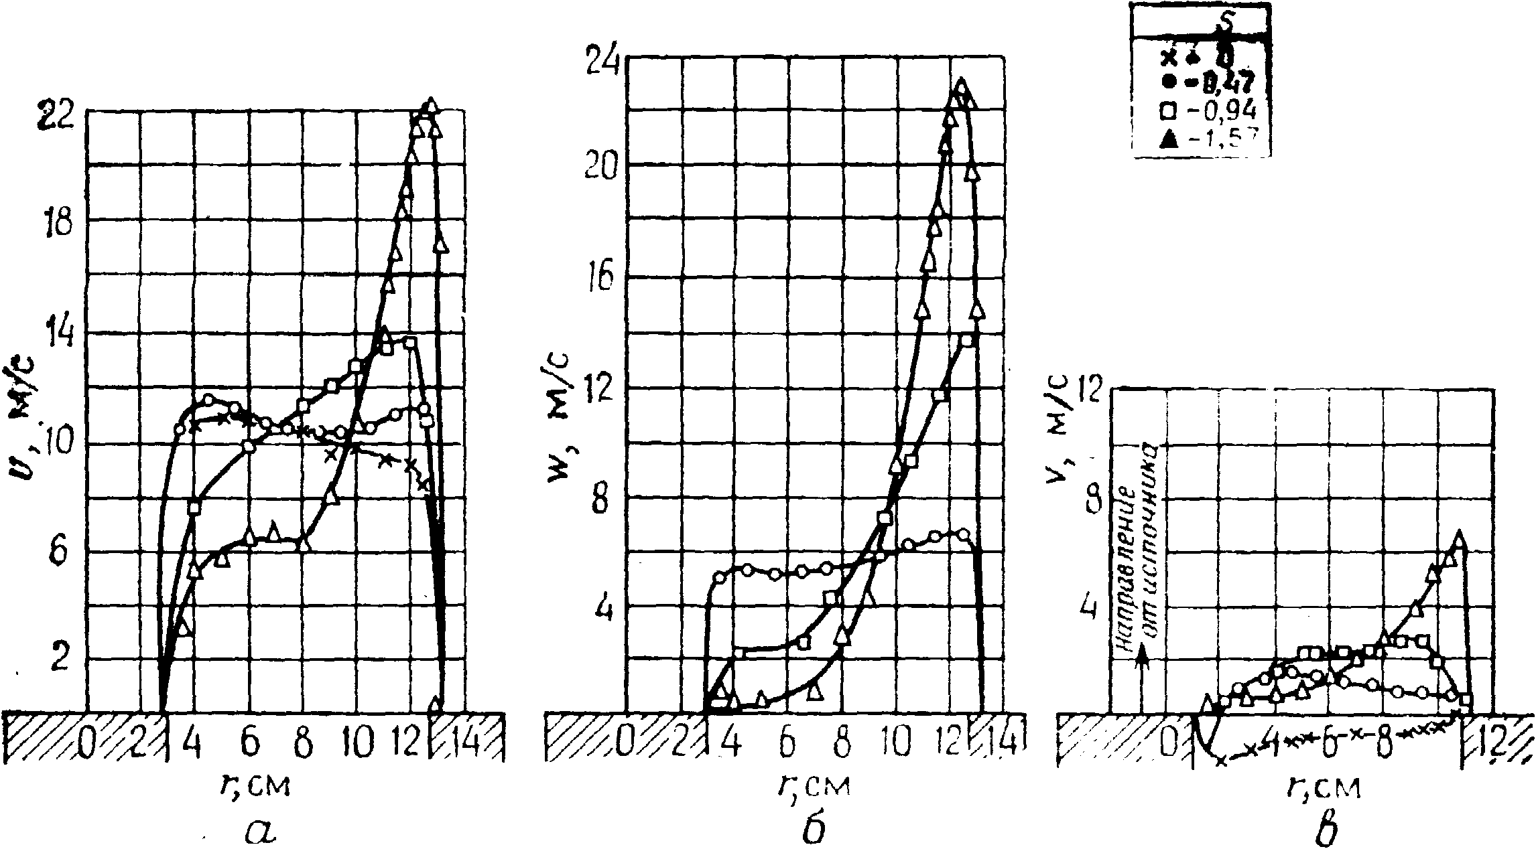

а — осевая скорость; б — окружная скорость; в — радиальная скорость.

S ~ G дает в этом случае заниженные значения S при задан­ных значениях G, так что фактически более реальным оказы­вается следующее соотношение между S и G:

 (1.6),

также изображенное на рис. 1.1.

Течение может быть охарактеризовано также локальным параметром закрутки Sx, в котором используется толщина слоя смешения rb, а не радиус сопла d/2. Кроме того, закрут­ка потока может выражаться непосредственно через угол уста­новки лопаток закручивающего аппарата и геометрические па­раметры сопла, через тягу и вращающий момент закручиваю­щего устройства, через угол расширения струи вниз по потоку от сопла и через другие параметры. Целесообразно связать угол установки лопаток закручивающего аппарата с создавае­мым им значением параметра закрутки. В этой связи для сравнения следует заметить, что угол установки лопаток (φ и параметр закрутки S связаны приближенным соотношением

 (1.7),

где d и dh - соответственно диаметры сопла и втулки закру­чивающего аппарата. Это соотношение вытекает из предполо­жения о распределении осевой скорости в кольцевом канале, соответствующем движению газа как целого, и допущению о малой толщине лопаток, имеющих постоянный угол φ по отно­шению к направлению основного потока и сообщающих потоку постоянную скорость закрутки. Действительно, интегрируя вы­ражения (1.2), (1.3) по r от Rh=dh/2 до R=d/2, получим

, ,

откуда следует соотношение (1.7). В случае безвтулочного за­кручивающего аппарата (или для аппарата с очень малым отношением dh/d) приведенное выше выражение упрощается следующим образом:

 (1.8),

так что, например, углы установки лопаток 15°, 30°, 45°, 60°, 70° и 80° соответствуют значениям S, равным примерно 0,2; 0,4; 0,7; 1,2; 2,0 и 4,0 соответственно. Здесь предполагает­ся 100%-ная эффективность закручивающего аппарата, но в действительности она уменьшается при увеличении угла уста­новки. На рис.1.3 приведен примерный вид зависимости угла выхода потока воздуха θ для закручивающего аппарата с плоскими лопатками от угла установки лопаток φ и отноше­ния шага установки лопаток к длине хорды σ=s/c. Сле­дует также отметить, что целесообразно использовать изогну­тые лопатки в решетках закручивающих аппаратов, и по неко­торым экспериментальным данным известно, что эффективный угол закрутки, сообщаемой потоку, определяется углом уста­новки задней кромки.

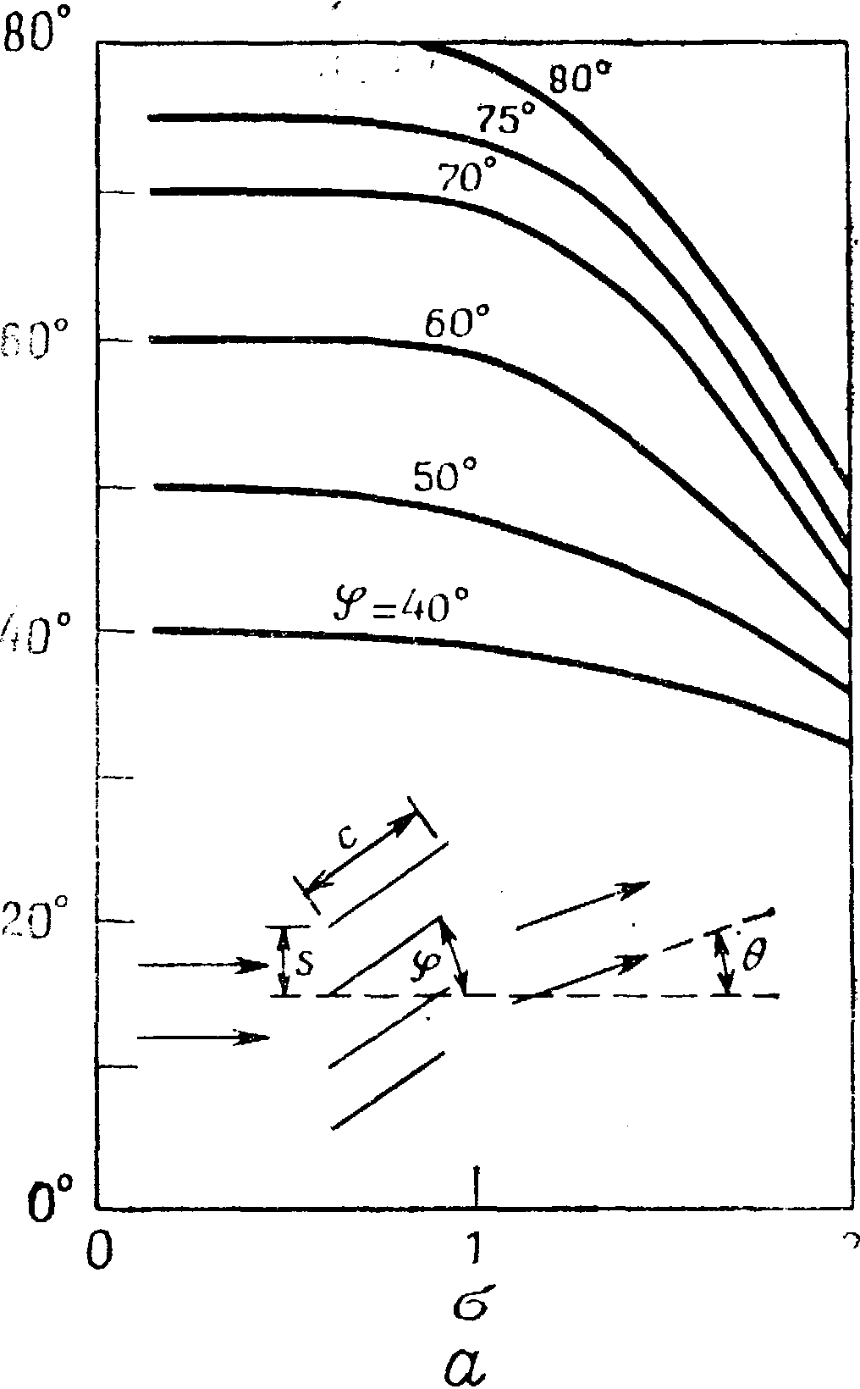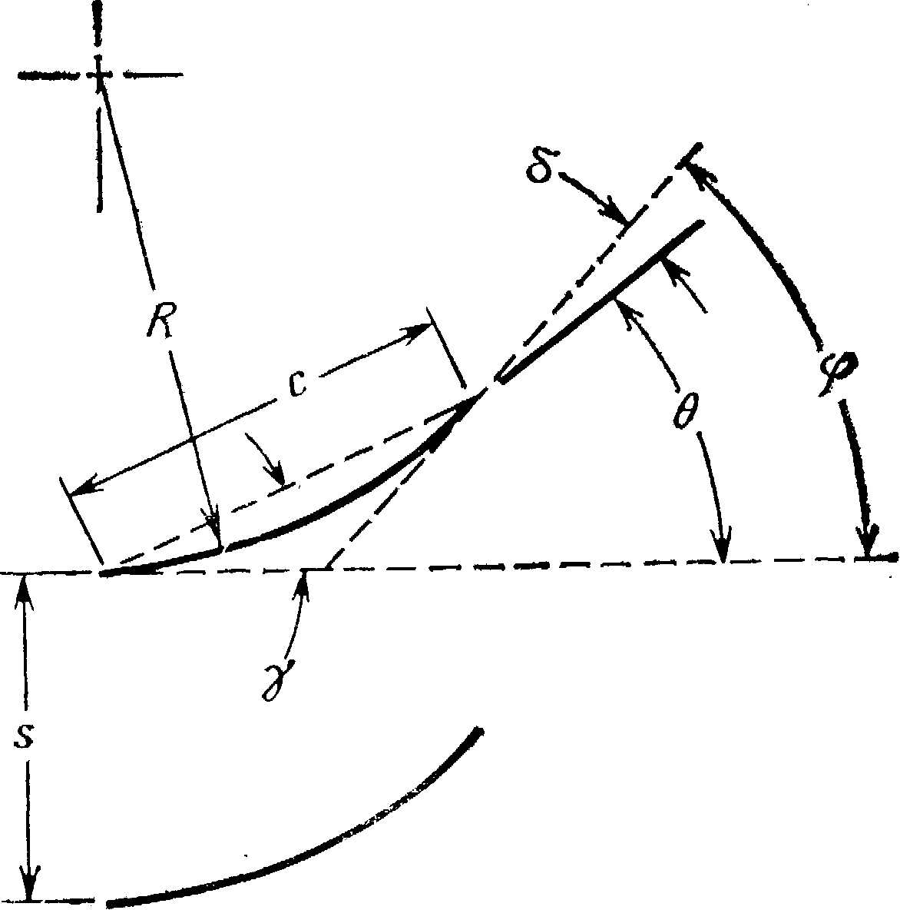

Рис.1.3. Изменение угла выхода θ для закручивающего устройства с пло­скими лопатками в зависимости от угла установки лопаток φ и отношения шага установки к хорде σ=s/c, полученное на основе данных для каскада плоских лопаток (а) и данных для каскада криволинейных лопаток (б).

На рис.1.3 б, приведены соответствую­щие обозначения для угла выхода потока воздуха θ, завися­щего от угла установки задней кромки лопатки φ (равного 180°-γ) и отношения шага установки лопаток к длине хорды σ. Здесь использованы следующие обозначения:

θ - угол поворота потока,

φ - конечный угол поворота лопаток,

δ - угол отставания, равный φ-θ,

γ - угол хорды лопатки, равный 180°-φ,

R - радиус кривизны,

с - длина хорды лопатки,

s - расстояние между лопатками (шаг установки лопаток),

и связь между этими параметрами выражается приближенным соотношением Картера



где Mс - функция угла хорды лопатки, которую можно аппрок­симировать выражением

Мс=0,002γ+0,21.

И, наконец, в случае закручивающего устройства с адаптив­ным блоком параметр закрутки опреде­ляется следующим выражением:

, (1.9)

где σ=ω1/υ1 для радиально подводимого потока, R и Rh - внешний и внутренний радиусы устройства, В - длина устройства.

Изучение камер сгорания различных размеров при исполь­зовании входных сопел одинакового размера с одинаковым углом установки лопаток φ показало, что размер и форма центральной тороидальной рециркуляционной зоны (ЦТРЗ) за­висят от диаметра камеры сгорания. Для описания реа­лизующихся в этом случае типов течений удобно использовать модифицированный параметр закрутки

 (1.10),

в котором диаметр сопла заменяется диаметром камеры сгора­ния.

**2. ФОРМИРОВАНИЕ ЗАКРУЧЕННЫХ ТЕЧЕНИЙ**

Закрутка потоков создается тремя основными методами:

* использованием тангенциального подвода (генератор за­крутки с осевым и тангенциальным подводом);
* применением направляющих лопаток (закручивающее устройство);
* непосредственным вращением (вращающаяся труба).

На рис.1.4 показано закручивающее устройство (с осевым и тангенциальным подводом), широко используемое для созда­ния однородных устойчивых струй для подробных эксперимен­тальных исследований. Количество подаваемого воздуха может регулироваться и измеряться отдельно, так что простым изменением расходов воздушных потоков можно изменять сте­пень закрутки от нулевой до очень высокой, приводящей к образованию сильно закрученных струй с обратными токами. Для таких систем требуется относительно высокий уровень полного давления, и в промышленных горелках часто используются системы с направляющими лопатками, в которых ло­патки расположены таким образом, что они изменяют направ­ление потока.

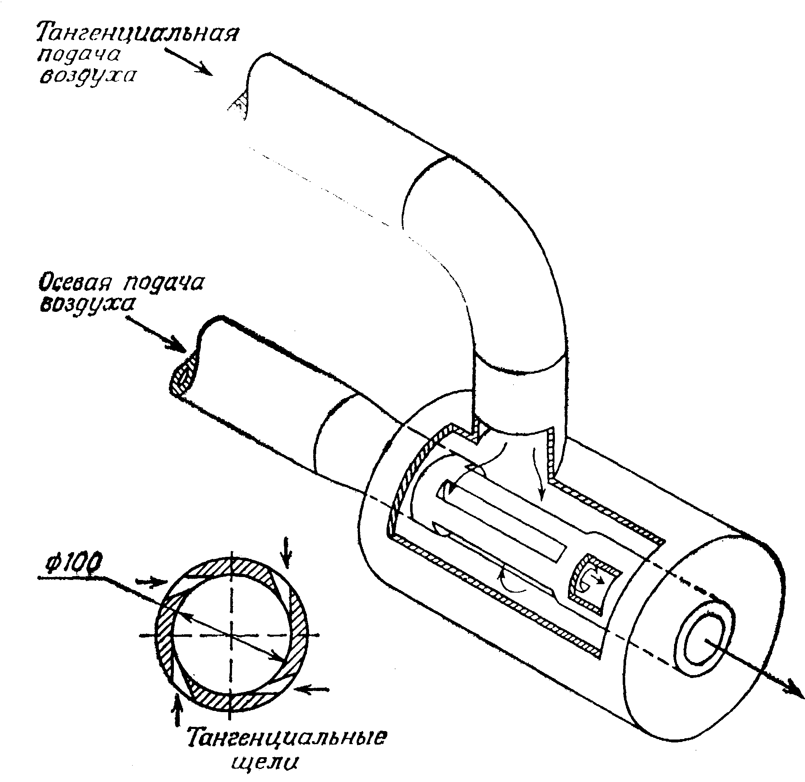

Рис.1.4 Закручивающее устройство с осевым и тангенциальным подводом.

При радиальном подводе воздуха к закручиваю­щему устройству радиальные и тангенциальные углы лопаток могут быть изменены на месте при реализации закручивающе­го устройства с адаптивным блоком, что в конечном итоге аналогично использованию тангенциального подвода. Система с адаптивным блоком эффективна в том случае, когда необхо­димо создать определенный уровень закрутки при относитель­но низком перепаде давления, поскольку при этом можно по­лучить высокую интенсивность закрутки. В случае осевого те­чения в трубе закручивающее устройство или закручивающий лопаточный аппарат состоит из фиксированных лопаток с уг­лом установки φ относительно направления основного потока. Эти лопатки отклоняют поток и придают ему вращательное движение. Такой метод используется в топках и газотур­бинных камерах сгорания. Обычно лопатки устанавливаются на центральной втулке и располагаются в кольцевой области вокруг нее. С целью улучшения условий на выходе делались попытки использовать закручивающие устройства без втулок, однако срыв потока на лопатках обусловливает слож­ную картину течения и приводит к нарушению осевой симмет­рии. Закрутка может быть также создана непосредственным вращением потока. Так, в одном из экспериментов исполь­зовался цилиндр, вращающийся с частотой 9500 об/мин и со­здающий закрутку силами трения на стенке цилиндра, дейст­вующими на проходящий через него поток. Вследствие относи­тельно низкой вязкости воздуха таким методом можно создать лишь небольшую закрутку. Силы трения могут быть значи­тельно увеличены установкой во вращающую трубу перфори­рованных пластин, пучков труб или пористых дисков. На выходе из таких систем получаются профили скорости, соот­ветствующие закрутке газа как целого, аналогично случаю увле­чения частиц жидкости диском, вращающимся с постоянной угловой скоростью Ω. В вязкой жидкости вращающиеся тече­ния (т.е. вихри) всегда содержат центральное ядро с враще­нием жидкости как целого (или вынужденный вихрь). Вне центральной области могут преобладать условия свободного (или потенциального) вихря, что наблюдается при образова­нии в атмосфере смерчей, пылевых бурь, торнадо, ураганов и циклонов. Огневые смерчи, возникающие при лесных и городских пожарах, могут быть смоделированы в лаборатор­ных условиях вращением большого цилиндрического экрана из проволочной сетки над разлитым жидким горючим или над газовым факелом, когда пламя располагается по цент­ральной вертикальной оси цилиндра.

Для классификации и оценки этих типов течений целесооб­разно рассмотреть движение жидкости в цилиндрических коор­динатах. Предполагаются осевая симметрия и равенство нулю радиальной и осевой скоростей (u=v=0)*.* Тогда единствен­ной ненулевой компонентой скорости оказывается окружная, зависящая только от радиуса ω=f(r)*.* Завихренность со опре­деляется как ротор вектора скорости. В простом случае вра­щающейся жидкости, когда u=v=0 и скорость закрутки за­висит только от радиуса г, завихренность равна

,

т.е. отлична от нуля лишь x-компонента вектора ω. Во вра­щающихся течениях с распределением окружной скорости

ω=c/r (1.11)

завихренность равна нулю (со==0). Такие течения являются потенциальными (безвихревыми) и называются потенциальны­ми или свободными вихрями.

Течения с вращением жидкости как целого имеют распреде­ление скорости

ω==c'r (1.12)

и называются вынужденными вихрями. Ясно, что вектор ω в них отличен от нуля и такие течения называются завихрен­ными.

В любом случае циркуляция Г вдоль одной из концентри­ческих траекторий вращательного движения определяется вы­ражением Г = 2πrω, где ω не зависит от θ. Другим параметром является угловая скорость относительно центральной оси Ω = ω/r*.* Общие ха­рактеристики вихрей приведены в табл.1.1.

Все три типа вихрей в реальных жидкостях имеют цент­ральное вихревое ядро с ненулевой завихренностью. Окруж­ная скорость равна нулю на оси симметрии. Свободные и вы­нужденные вихри можно различить по радиальному положе­нию максимума окружной скорости; т. е. в свободном вихре максимум расположен вблизи оси симметрии, в то время как в вынужденном вихре максимум находится на внешней грани­це вихря. Все величины для составного вихря Рэнкина (или свободно-вынужденного вихря) определяются выражениями для вынужденного вихря при малых r и выражениями для свободного вихря при больших r.

Таблица 7.7.

Общие характеристики вихрей

|  |  |  |  |
| --- | --- | --- | --- |
| Параметры | Вынужденный вихрь (вращение среды как целого) | Свободный (потенциальный) вихрь | Составной вихрь (вихрь Рэнкина) |
| Окружная ско­рость ω | ω=с’r | ω=C/r |  |
| Угловая скорость Ω | С’=const | C/r2 (функция радиуса) | Функция радиуса |
| Циркуляция Г | 2πΩr2 | 2πC |  |
| Завихренность ω | 4πΩ=const | 0 |  |

При выборе закручивающего устройства решающим факто­ром является его эффективность, поскольку лишь часть паде­ния давления на горелке переходит в кинетическую энергию получающегося закрученного струйного течения, остальная часть механической энергии теряется. Можно ввести параметр ν, называемый коэффициентом потока кинетической энергии кольцевого закрученного течения. Его значение зависит от типа созданного вихря, внешнего и внутреннего диаметров трубы.

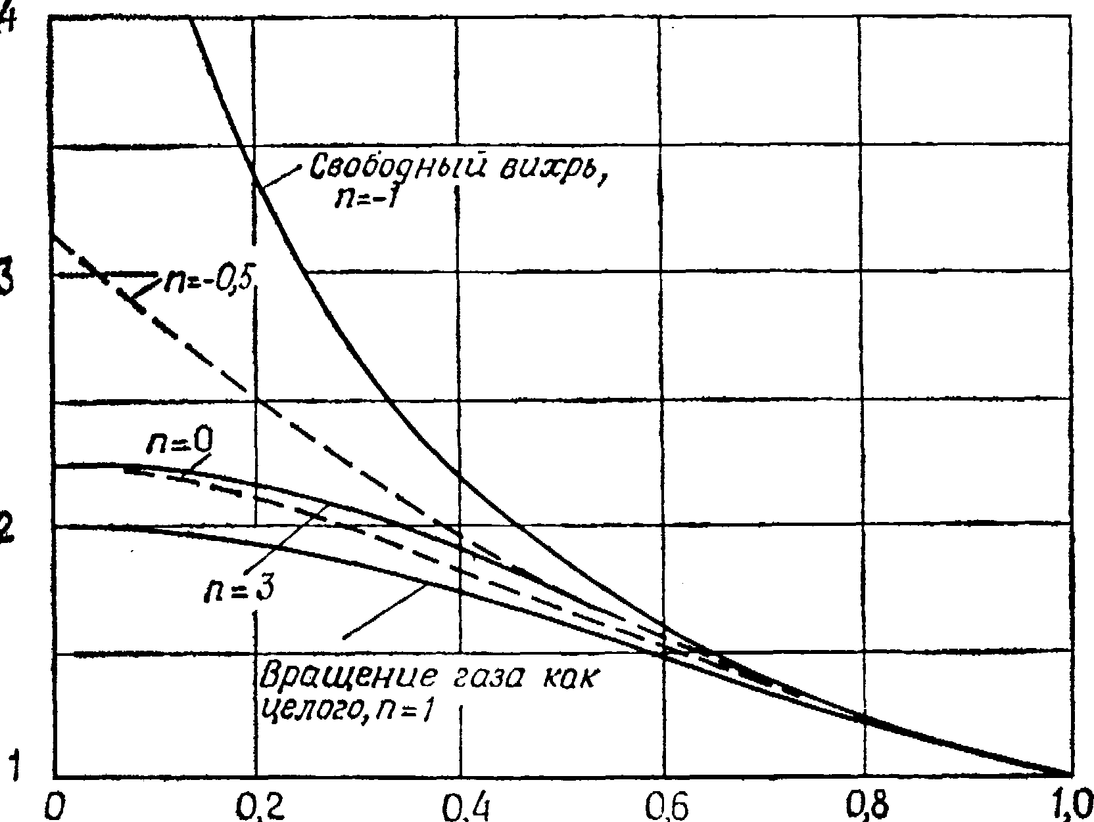

Рис.1.5. Коэффициент потока кинетической энергии ν в кольцевом закрученном течении в случае уравнения вихря ω = const rn.

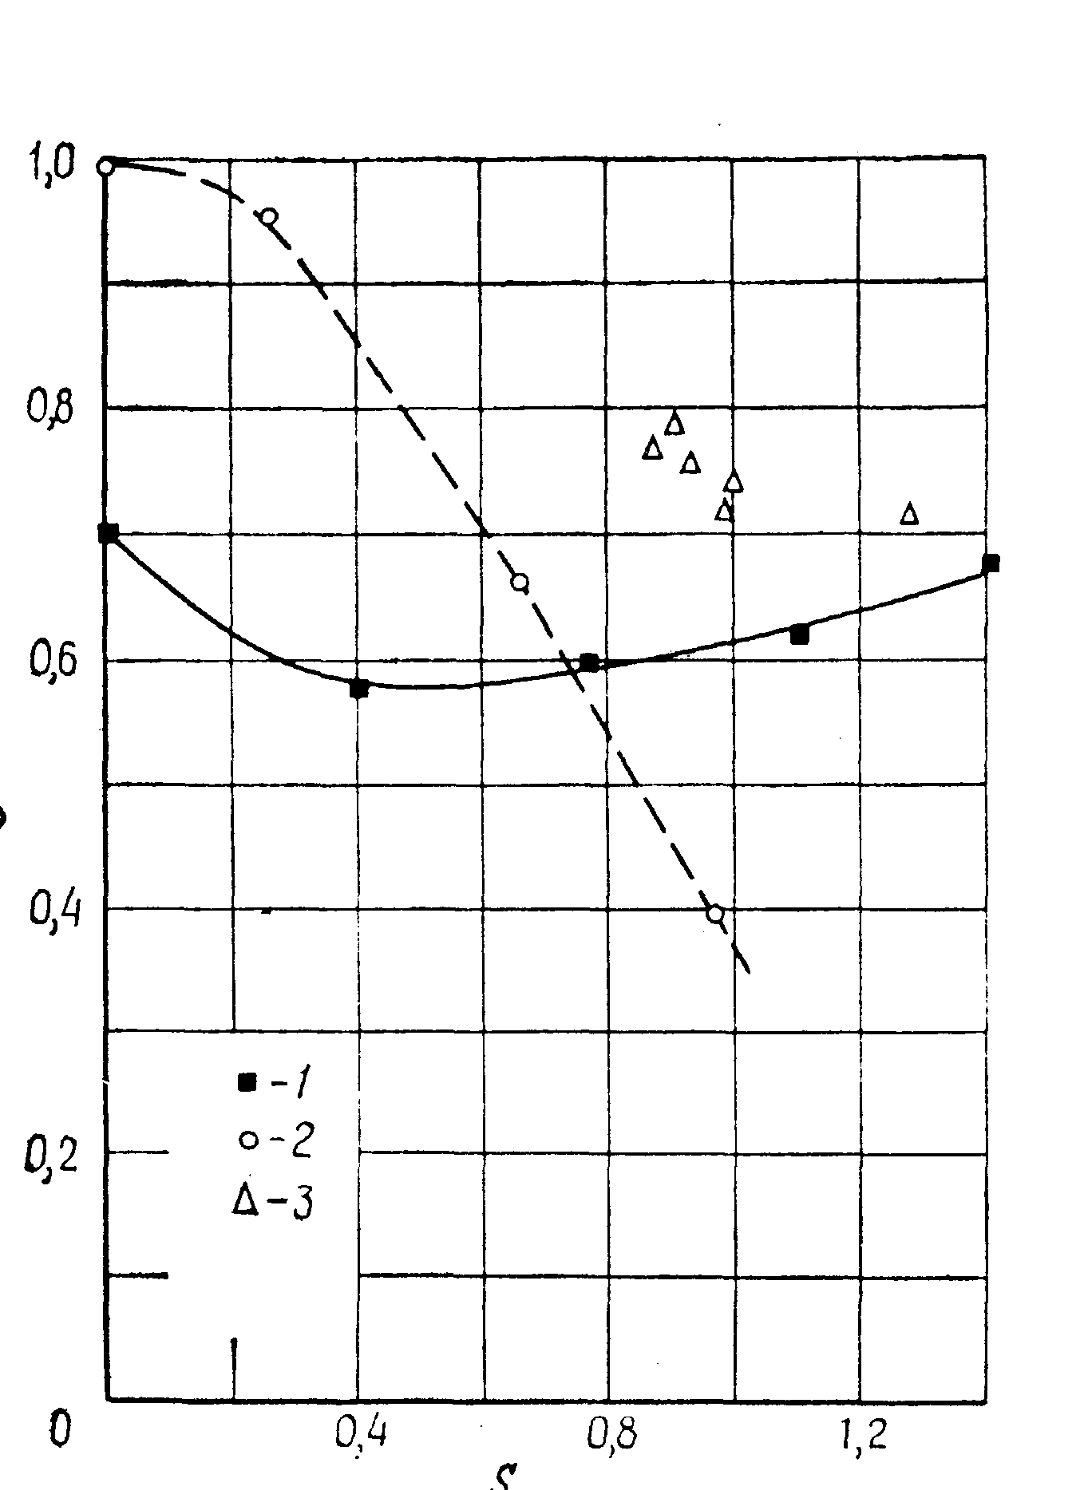

Рис. 1.6. Эффективность закрутки ε в за­висимости от параметра закрутки S для различных закручивающих устройств:

1 - закручивающее устройство с адаптивным блоком (R = 80 мм); 2 - закручивающее устройство с осевым и тангенциальным под­водом; 3 - закручивающее устройство с на­правляющими лопатками (R = 62 мм).

И от распределения окружной и осевой скоростей, ко­торые могут не соответство­вать вращению газа как це­лого. Значения ν для различ­ных типов вихрей с ω = Сгn приведены на рис. 1.5. Мож­но видеть, что для любого заданного значения пара­метра закрутки вихрь при движении газа как целого (n=1) представляет собой случай минимума кинетиче­ской энергии, а свободный вихрь (n=-1) дает мак­симум кинетической энергии. Вихри с постоянной окруж­ной скоростью (n=0) пред­ставляет собой промежуточ­ный случай между вихрем с распределением скорости, соответствующим движению газа как целого, и свобод­ным вихрем, и в случае, когда момент количества движения в значительной степени сконцентрирован во внешней части потока (n=3), получаются значения ν, лишь не­значительно превышающие значения, соответствующие движе­нию газа как целого.

Эффективность закрутки в при заданной интенсивности за­крутки представляет собой отношение кинетической энергии закрученного потока, протекающего через горло горелки, к па­дению статического давления между входным сечением и гор­лом. На рис.1.6 представлены экспериментальные значе­ния ε для различных значений параметра закрутки S и раз­личных типов закручивающих устройств.

1. Закручивающее устройство с осевой и тангенциальной по­дачей наиболее эффективно при малых интенсивностях закрут­ки, но малоэффективно при больших интенсивностях закрутки. Например, при S=1 его эффективность ε=40%. Столь низ­кая эффективность связана главным образом с большой пло­щадью внутренней поверхности внутренней трубы горелки, осо­бенно вверх по потоку от отверстия тангенциальной подачи.

2. Закручивающее устройство с адаптивным блоком имеет относительно низкую эффективность при низкой и средней интенсивности закрутки (ε=58% при S=0,4), но его эффективность остается неизменной и может даже повышаться при более высокой интенсивности закрутки.

3. Закручивающий аппарат с радиальной подачей потока имеет относительно высокую эффективность (ε=75% при S=1).

4. Закручивающий аппарат с осевой подачей имеет относительно низкую эффективность (ε=30% при S=1).

Эффективность закрутки представляет собой меру создания конкретной интенсивности закрутки S; это вовсе не мера эффективности создания определенного типа поля течения; это означает, что при одинаковой интенсивности закрутки различными типами закручивающих устройств (с различными профилями скорости на выходе) создаются разные поля течения вниз по потоку.

**3. ТОПКИ, ГОРЕЛКИ И ЦИКЛОНЫ**

На рис.1.30 приведен эскиз экспериментальной топки Меж­дународной организации исследования горения (IFRF) с пе­ременным отводом тепла, использованной для подробного экс­периментального исследования гидродинамики и теплообмена. Топка имеет длину примерно 6,3 м и поперечное сечение 2Х2 м. Она состоит из 17 поперечных охлаждаемых водой секций. Горелка и труба расположены в центре торцевых по­верхностей. Во время испытаний серии М-3 использовались две высокоскоростные туннельные горелки для природного газа, показанные на рис.1.31, в которых достигается полное сгора­ние на выходе из горелки. Продукты сгорания по­ступают в топку без закрутки и горизонтально или под углом 25° к горизонту. В предыдущих испытаниях в IFRF были исследованы пламе­ни распыленной нефти и измельченного в порошок угля с за­круткой.

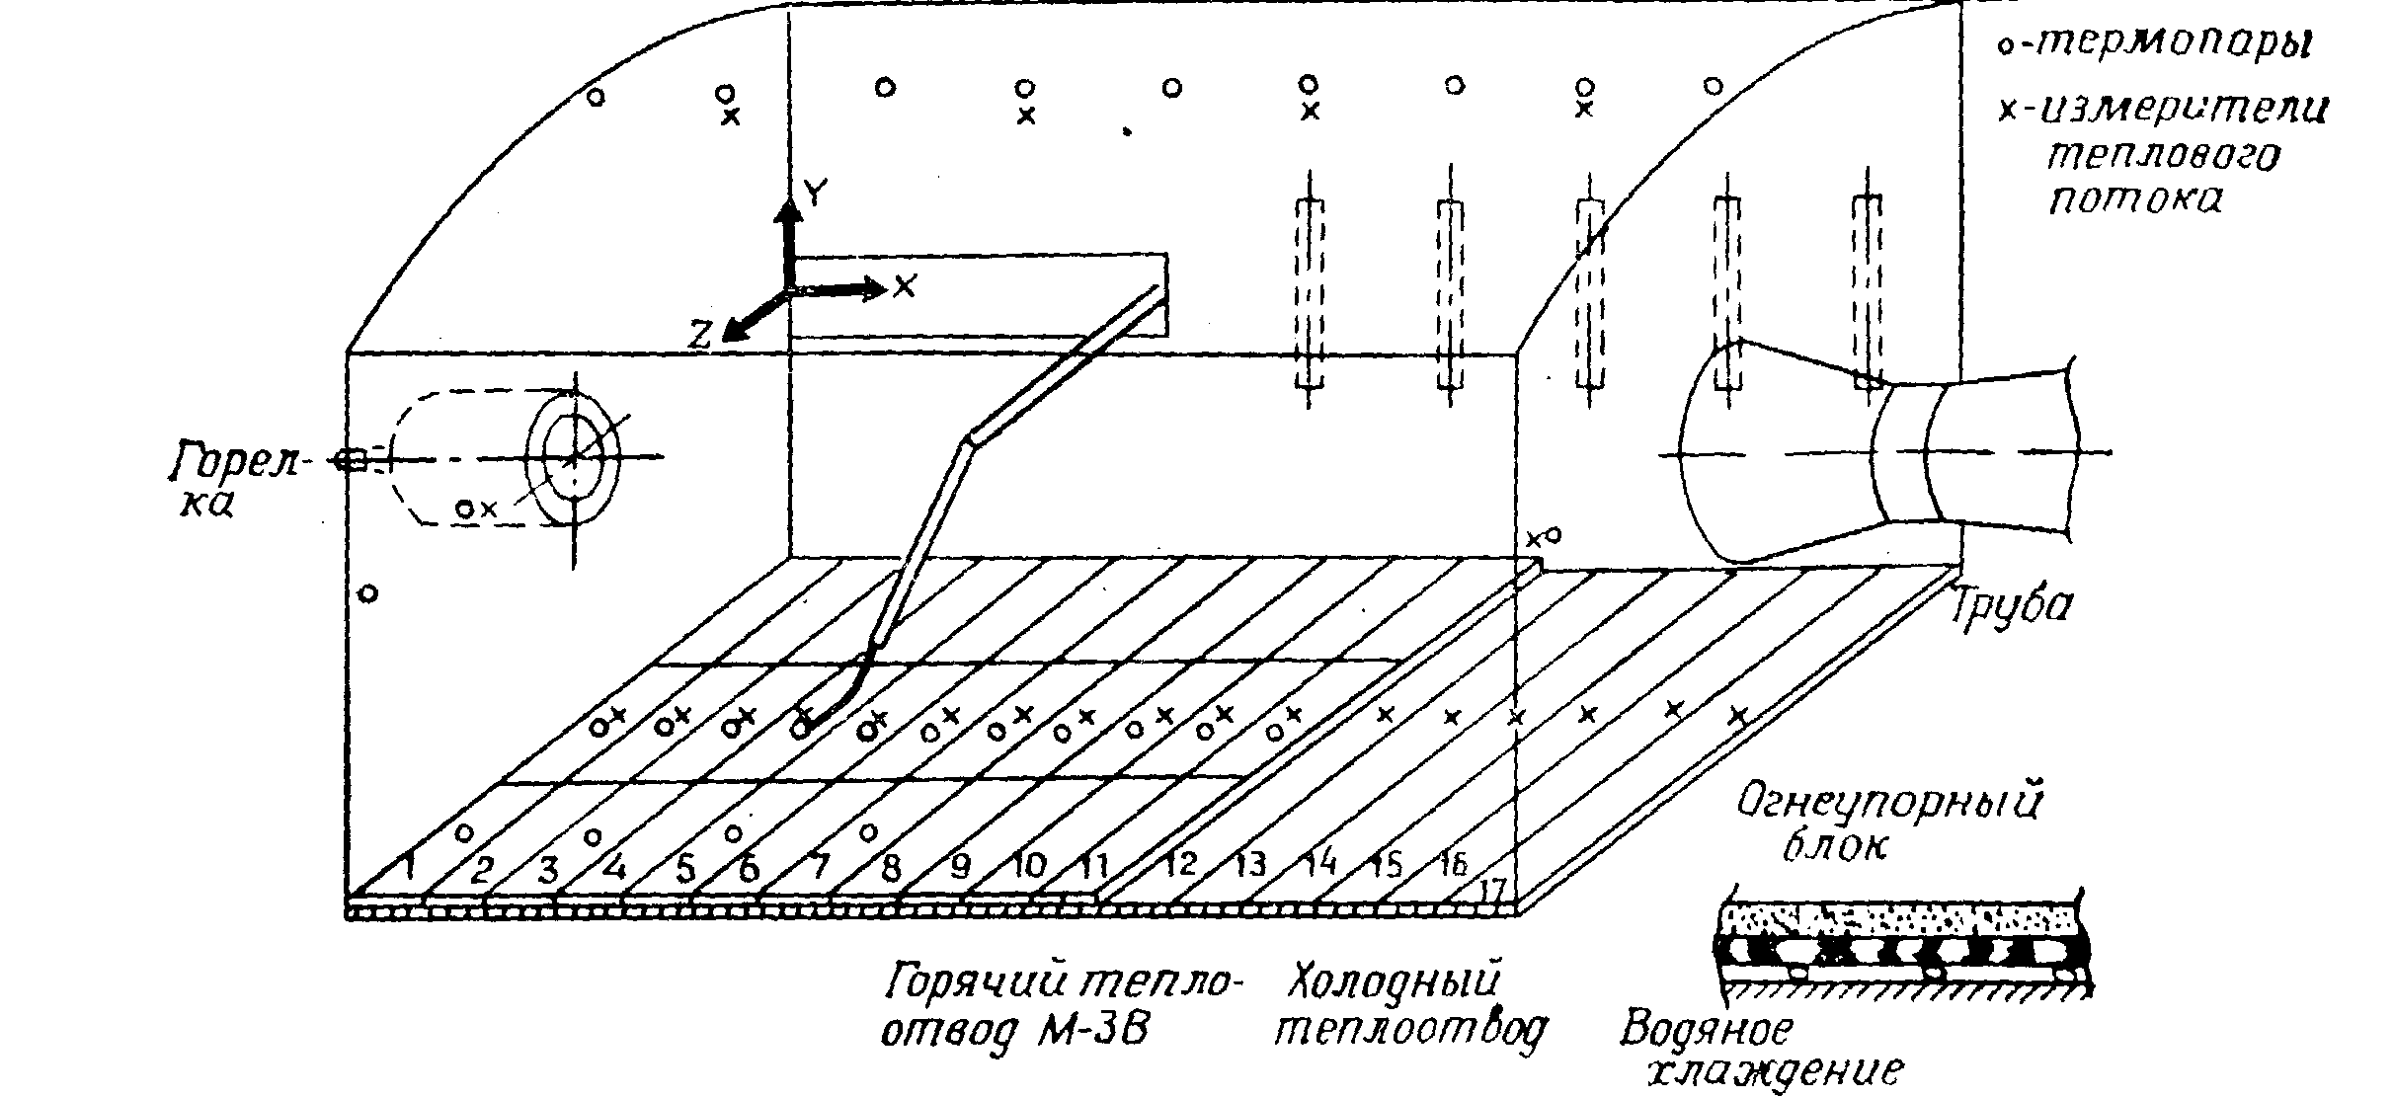

Рис.1.30. Экспериментальная топка IFRF для исследования теплообмена в се­рии испытаний М-3.

Существует много различных типов топок - топка котла электростанции отличается, например, от топок в металлургической и обрабатывающей промышленностях. Топки играют важнейшую роль в современном обществе, и их эффективность и характеристики загрязнения среды могут привести к далеко идущим последствиям. Однако во всех случаях особенно важ­ной является возможность управления пламенем с целью со­здания заданных распределений лучистого и конвективного теплообмена, полного сгорания, предотвращения шума, пульса­ции и чувствительности к изменениям свойств топлива. В боль­шинстве топок пламени придается некоторая закрутка с целью повышения устойчивости, тогда как в некоторых других случаях, например в котлах с тангенциальной подачей топли­ва, потоки на входе направляются тангенциально к огневому ядру, образующемуся в центре камеры.

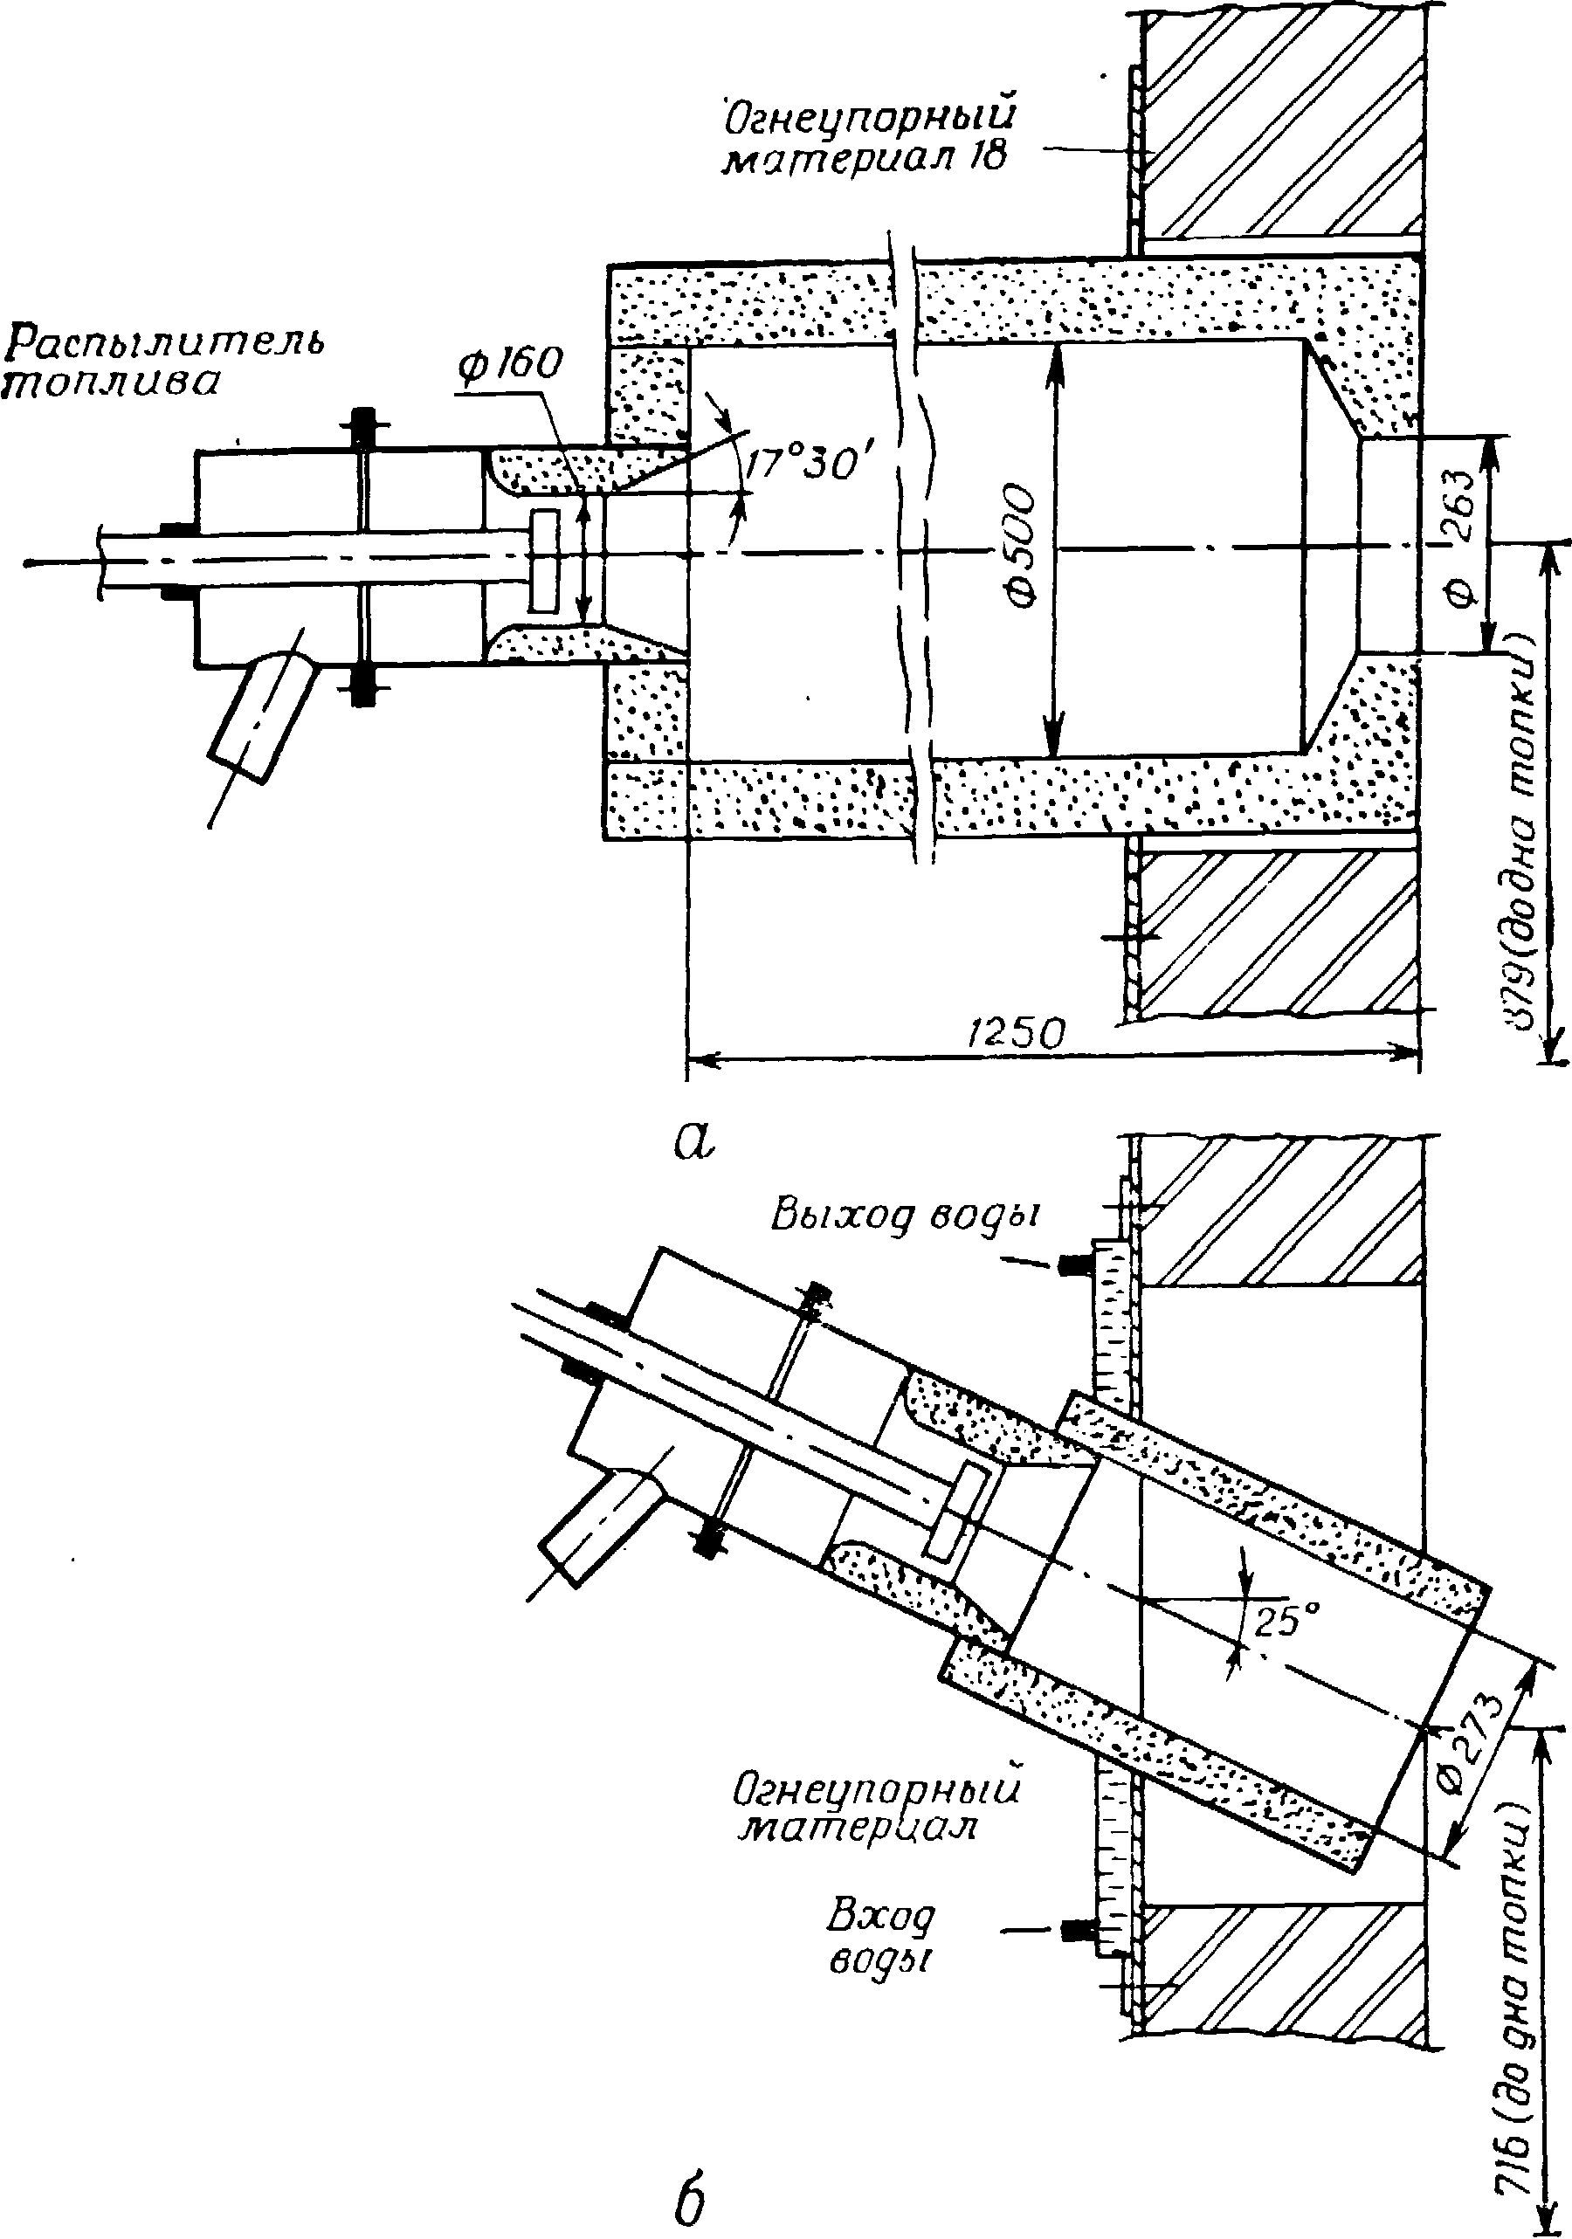

Рис.1.31. Конструкции высокоскоростных туннельных горелок: а - горизонтальная; б - наклонная.

Тогда в камере с закруткой возникает слабый эффект циклонного типа или в ре­зультате получается циклонная камера с движением закру­ченного потока относительно геометрической оси оборудования. Важными конечными характеристиками процесса являются температура, распределение тепловых потоков на стенках и эффективность сгорания, и они непосредственно связаны с об­разованием загрязняющих веществ, таких, как сажа и оксиды азота. Конструктору и оператору необходимо знать, как эти параметры зависят от количества движения и угла подачи струй топлива, температуры предварительно подогретого возду­ха и формы камеры. Ясно, что проблема моделирования очень сложна, она включает взаимодействие турбулентного горения многих химических компонент с многофазными процессами (частицы жидкого или твердого топлива и углерода в поле те­чения) и с лучистым теплопереносом. Как указывается в лите­ратуре, моделирование в той или иной степени включает рас­пределение по размерам частиц (рассчитанное в диапазонах конечных размеров во всех точках области), потоковые или. зонные характеристики лучистого теплопереноса и данные о рас­пределении сажи (сажа образуется в результате термического разложения углеводородов и ликвидируется окислением; оба процесса представляют собой сложную задачу химической ки­нетики).

В случае турбулентных диффузионных пламен процесс сгорания определяется структу­рой потока и смешением. В обзоре обсуждаются методы рас­чета, основанные на законах подобия турбулентных струй, тео­рии потока в гомогенном реакторе и на полных уравнениях в частных производных для турбулентного течения. При сгора­нии капель и частиц необходимо учитывать скорости гетероген­ных реакций и требуется знать распределения частиц по раз­мерам и в пространстве. Эмиссия загрязняющих веществ, та­ких, как углеводороды, сажа и оксиды азота, может быть уменьшена соответствующим управлением закономерностями изменения температуры и концентрации в области сгорания. В обзоре представлены также методы расчета лучистого пото­ка тепла от пламени к тепловым стокам в порядке возрастаю­щей сложности: модель с хорошим перемешиванием, модель длинной топки, многопотоковая модель и зонный метод анали­за.

Рассмотрим теперь некоторые применения закрученных те­чений: в горелках, вихревых устройствах и циклонах.

Особый случай представляют тороидальные горелки (рис.1.36), которые конструируются специально для достиже­ния высокой интенсивности тепловыделения при высокой тем­пературе в результате сжигания жидкого или газообразного топлива с непосредственным использованием кислорода. Про­дукты сгорания с высокой степенью диссоциации обеспечивают очень большие конвективные потоки тепла при рекомбинации на более холодных поверхностях; примеры их применения включают процессы рафинирования стали и меди при их про­изводстве электродуговым методом или в мартеновских печах. В этих горелках иногда возникает неустойчивость, аналогичная встречающейся в ракетных двигателях. Для ракетных двигателей характерны три основных типа неустойчивости: неустойчи­вость в камере сгорания, неустойчивость системы и собствен­ная неустойчивость. К первой категории от­носятся явления гидродинамической неустойчивости, возникаю­щие во многих системах сгорания, но особенно в камерах сго­рания твердотопливных и гибридных ракетных двигателей. Пример приведен на рис.1.37, где в определенной конструкции камеры сгорания, аналогичной тороидальной горелке, возникает гидродинамическая неустойчивость. Вблизи форсунки образу­ется тороидальный вихрь. Он захватывает горячие газообраз­ные продукты сгорания, поступающий из форсунки окислитель, газообразное горючее из области поверхности горючего, сопри­касающейся с вихрем. При критических условиях смесь этих газов воспламеняется и сгорает, создавая местное повышение давления, распространяющееся вниз по потоку. Этот процесс периодически повторяется.

Во многих других типах циклонных пылевых газоочистите­лей, циклонных сепараторов, пылеосадителей с вращающимся потоком и форсунок для распыления жидкого топлива исполь­зуются свойства закрученного и вихревого течений. На­пример, в циклонных сепараторах (рис.1.38) крупные части­цы отбрасываются к стенкам под действием центробежных сил (или вследствие недостаточной величины центростремительных сил) в сильно закрученном потоке. Они опускаются вме­сте со вторичным течением и собираются в нижней части, в то время как относительно свободный от пыли воздух продолжает движение в центральном ядре и выходит у противополож­ного конца.

Центробежные эффекты также проявляются в на­гревателях типа бака с перемешиванием, когда бак с жидкостью нагревается от окружающей паровой рубашки. Переме­шивание жидкости с помощью колеса с лопатками и установ­ленные на стенке перегородки увеличивают турбулентность и интенсифицируют теплоперенос.

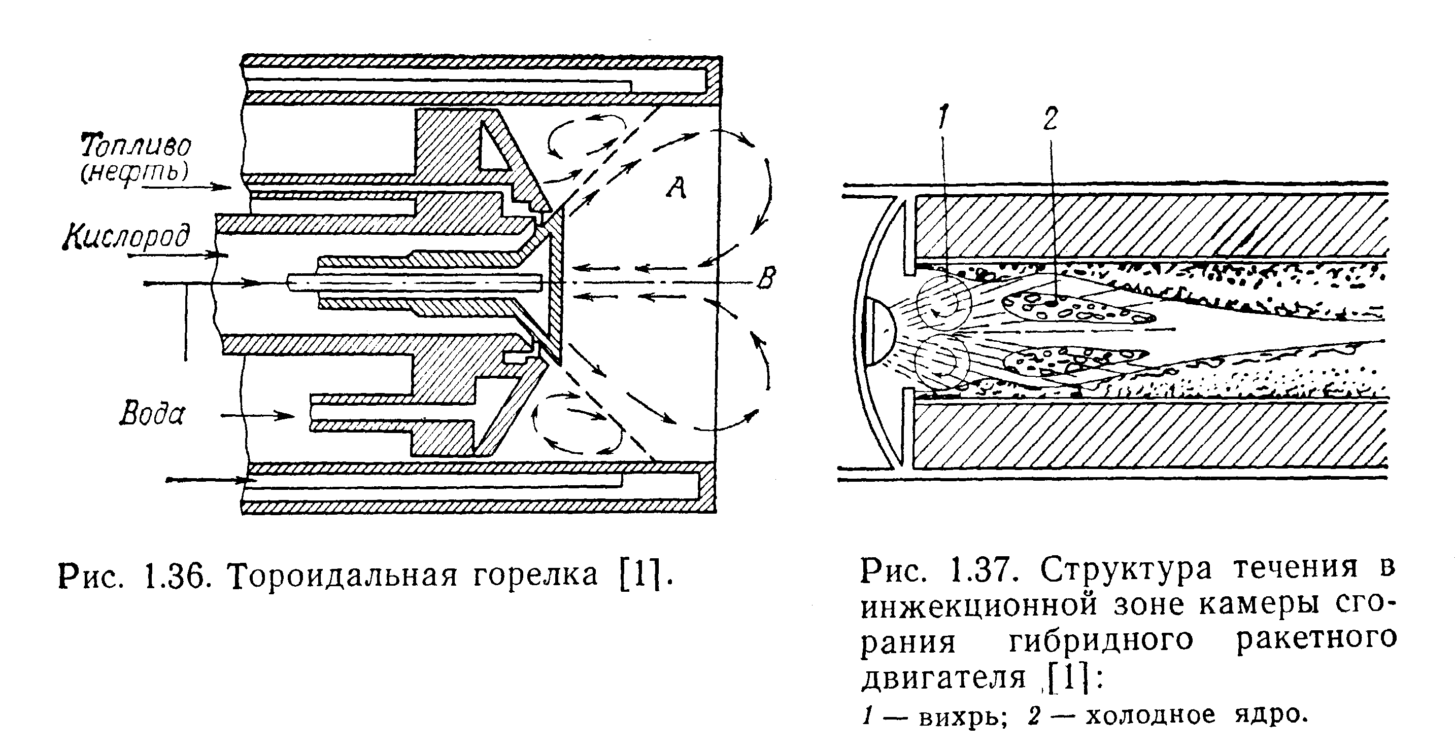

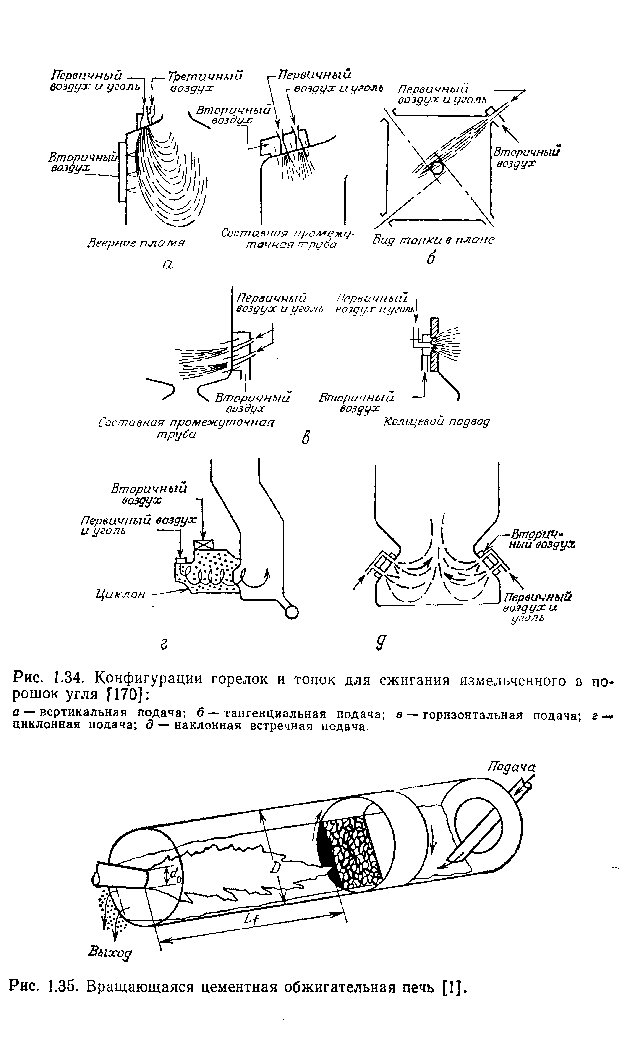

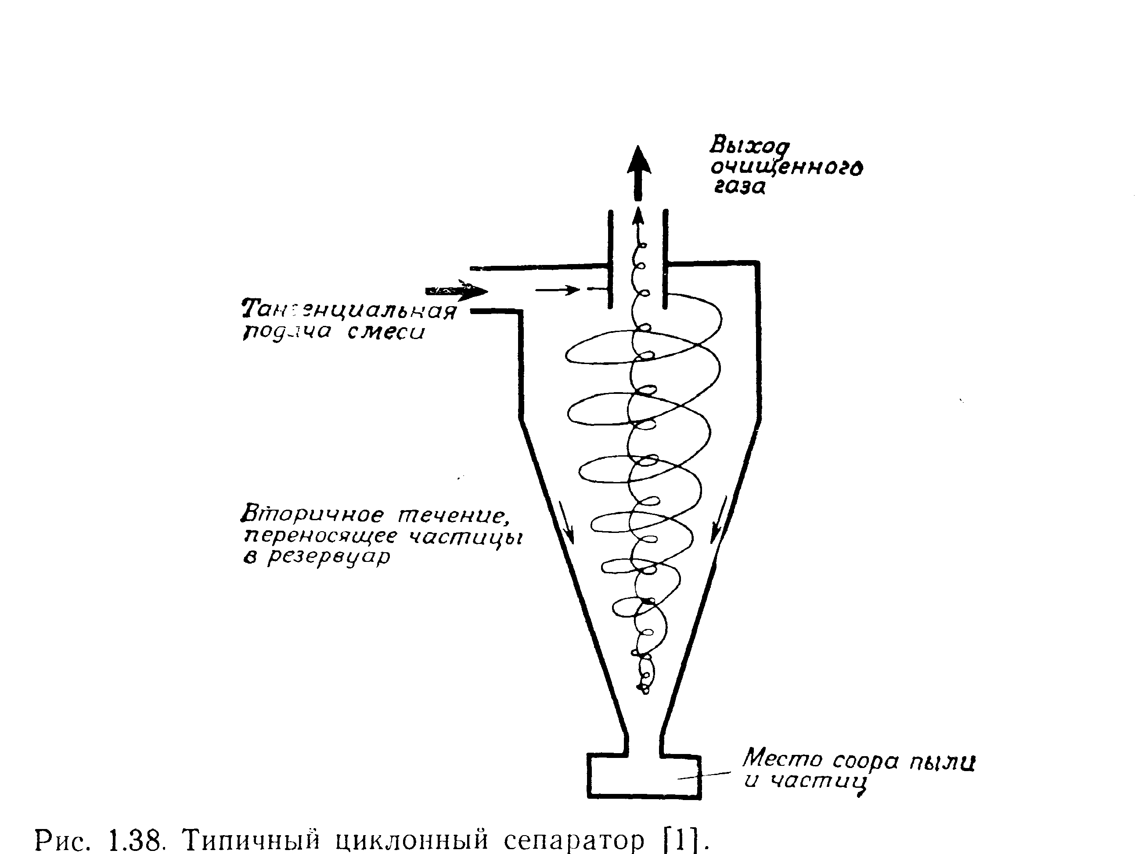

**4. ХАРАКТЕРНЫЕ ОСОБЕННОСТИ ЗАКРУЧЕННЫХ ПОТОКОВ**

В топливосжигающих устройствах наряду с другими воз­можностями воздействия на характеристики пламени часто ис­пользуется закрутка . Закрутка воздуха, впрыскиваемого топлива или того и другого весьма благоприятно сказывается на структуре течения, что в свою очередь способствует дости­жению проектных характеристик устройств. Для того чтобы придать потоку вращение, используются лопаточные завихрители, закручивающие устройства с аксиаль­но-тангенциальным подводом, а также непосредственный тан­генциальный вдув в камеру сгорания. Интенсивность закрут­ки обычно характеризуется безразмерным параметром S, кото­рый представляет собой отношение потока момента количества движения к потоку осевого импульса, умноженному на эквива­лентный радиус сопла. Согласно экспериментальным данным закрутка влияет на крупномасштабную структуру потока и пропорциональ­но своей интенсивности изменяет ширину струи, скорость эжекции, темп вырождения неравномерности (в химически инерт­ных потоках), размер, форму и устойчивость факела и интен­сивность процесса горения (в потоках с химическими реакция­ми). В сильнозакрученных потоках (где S > 0,6) имеются значительные осевые и радиальные градиенты давления, кото­рые приводят к образованию ЦТВЗ, отсутствующей при мень­ших значениях параметра закрутки. Наличие этой зоны с ин­тенсивной завихренностью способствует выполнению ряда тре­бований, предъявляемых к камерам сгорания, а именно позволяет:

1. Уменьшить длину факела за счет повышения скорости эжекции воздуха из окружающей среды и увеличения интен­сивности перемешивания вблизи среза сопла и границ рециркуляционной зоны.

2. Повысить устойчивость факела благодаря вовлечению горячих продуктов сгорания в рециркуляционную зону.

3. Увеличить время жизни оборудования и уменьшить по­требность в его ремонте, поскольку стабилизация осуществляется аэродинамическими средствами, и потому воздействие пламени на твердые поверхности (воздействие, приводящее к перегреву и образованию нагара) минимально.

Кроме ЦТВЗ, появляющейся при значениях параметра за­крутки, превышающих некоторую критическую величину, в ка­нале с внезапным расширением может возникать угловая рециркуляционная зона. О существовании этой зоны и о ее влия­нии на характеристики пламени хорошо известно специалистам по горению, которые стараются использовать рециркуляцию горячих продуктов сгорания и плохообтекаемую форму зоны как средство повышения эффективности процесса горения. В сложных турбулентных реагирующих потоках взаимное влияние распыления топлива, закрутки, больших сдвиговых напряжений и рециркуляционных зон сильно осложняет иссле­дование устойчивости пламени, его осредненных и пульсационных характеристик.

Как уже отмечалось, даже основные свойства течения количественно определены с недостаточной степенью точности; это относится, например, к угловой и приосевой рециркуляционным зонам, существование, форма и раз­мер которых зависят в основном от следующих факторов:

1. Интенсивность закрутки; характеризуется параметром за­крутки S или углом установки лопаток завихрителя φ.

2. Способ создания закрутки - с помощью лопаточного за­вихрителя или закручивающего устройства с тангенциальным подводом, а в зависимости от типа устройства реализуется вращение по закону свободного вихря, по закону вращения как целого или поток с равномерным распределением окружной скорости.

3. Наличие втулки (отношение d/dh).

4. Степень диффузорности камеры сгорания (отношение D/d).

5. Наличие на выходе вихревой горелки диффузорной над­ставки (из огнеупора) или камеры с внезапным расшире­нием.

Форма надставки, угол наклона торцевой стенки камеры с внезапным расширением α.

6. Процесс горения.

7. Поджатие выходного сечения камеры сгорания.

8. Форма лопаток завихрителя - плоские или профилиро­ванные.

9. Форма лопаток завихрителя - радиальные или простран­ственные.

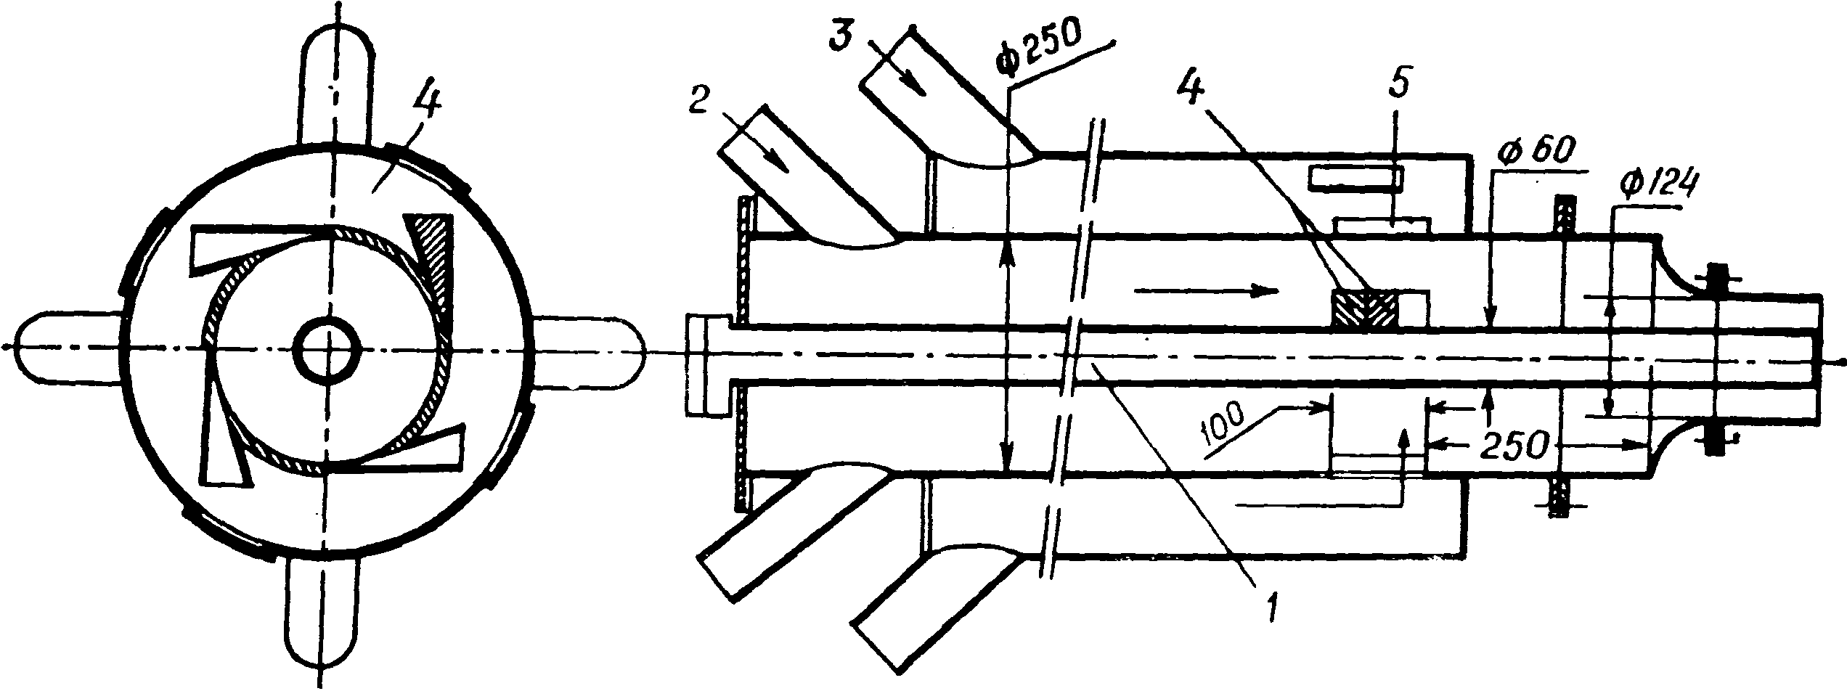

Рис. 4.1. Схема вихревой горелки с аксиально-тангенциальным подводом:

*1 -* трубка для впрыска топлива; *2 —* аксиальная подача воздуха; J — тангенциаль­ная подача воздуха; *4 —* направляющие устройства; *5 —* четыре прямоугольных от­верстия размером 20 X 100 мм для тангенциальной подачи воздуха.

На практике наиболее распространены два типа топливосжигающих устройств, в которых используется закрутка:

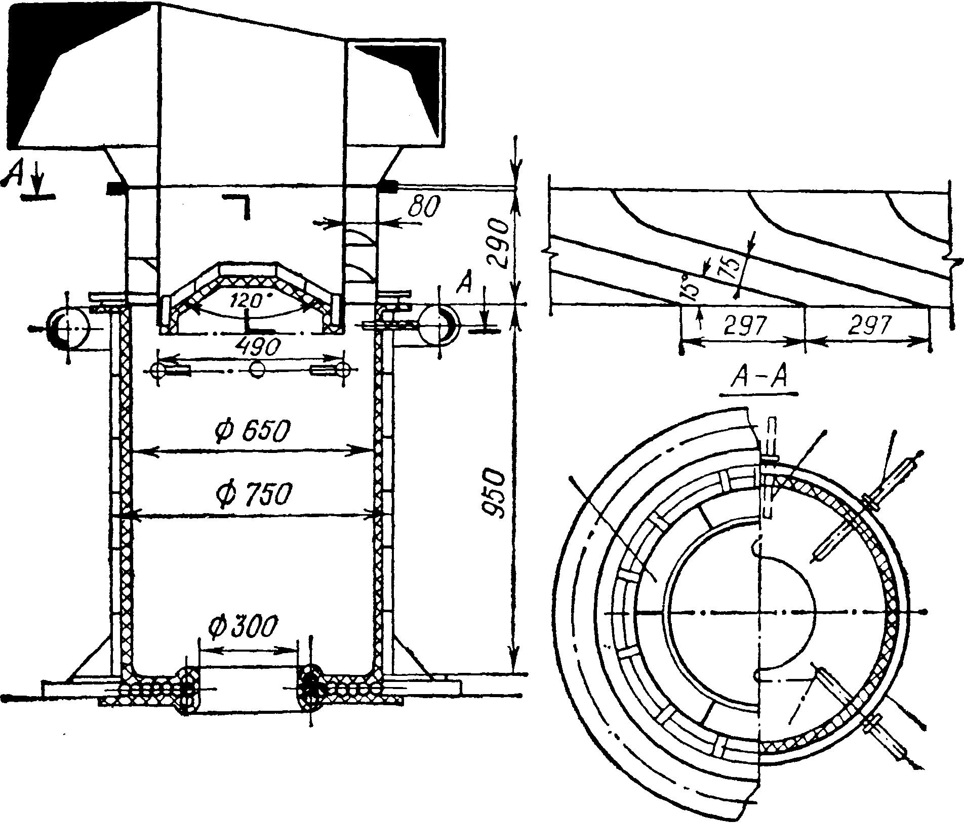

Рис.4.2. Схема камеры сгорания циклонного типа с распределенной подачей топлива и воздуха (конструкция ЭНИН). Камера относится к типу IV.

1) вихревая горелка (рис.4.1), из которой поток истекает в атмосферу, в топку или замкнутую полость. Горе­ние происходит главным обра­зом за сечением выхода вне горелки. Набор таких горелок можно использовать для под­держания огня в топке или в замкнутом объеме.

2) камера сгорания циклон­ного типа, в которой подвод воздуха осуществляется тан­генциально, а выхлоп произво­дится через отверстие в цен­тре торцевой поверхности (рис. 4.2). Горение происходит главным образом внутри цик­лона, а его стенки часто слу­жат теплообменником.

При достаточно больших значениях числа Рейнольдса и большой величине парамет­ра закрутки (Re > 1,8∙104 и S > 0,6) в обоих системах об­разуется ЦТВЗ и генерируется высокий уровень турбулентно­сти. Циклоны обычно исполь­зуются для сжигания плохо горящих материалов, таких, как бурый уголь, уголь с большой зольностью или органические отходы. Течения с сильной закруткой, приводящей к образованию рециркуляционных зон, можно создать различными способами:

* тангенциальным подводом (закручивающее устройство с аксиально-тангенциальным подводом)
* непосредственным вращением (вращающаяся труба);
* спиральным закручивающим устройством;
* эймёйденским закручивающим устройством с адаптивны­ми блоками (более подробное описание дано ниже.

При создании лопаточ­ных завихрителей в настоящее время используются профили­рованные пространственные лопатки, которые более эффективно закручивают поток. У таких лопаток передняя кромка распо­лагается навстречу набегающему потоку, и потому отрывная зона минимальна, а в результате получается более равномер­ный поток на выходе. Важной характеристикой таких лопаток является угол установки задней кромки.

Помимо параметра закрутки поток, в котором наблюдается явление распада вихря, характеризуется также числом Рейнольдса, определяющимся параметрами на выходе из сопла и его диаметром:

где *Ucp —* среднее значение осевой составляющей скорости,. v—кинематическая вязкость, зависящая от температуры на выходе из сопла.

При наличии в закрученном потоке прецессирующего вих­ревого ядра (ПВЯ) необходимо, согласно учитывать еще несколько параметров:

*—-* приведенный момент количества движения;  *—* поток момен­та количества движения;

- приведенная интенсивность пульсации давления.

# 5. Изменение структуры потока с увеличением закрутки

С точки зрения организации процесса горения одно из наи­более существенных и полезных явлений в закрученных струй­ных течениях — это образование приосевой рециркуляционной зоны при сверхкритических значениях параметра закрутки. Пу­тем осреднения по большому интервалу времени границу рециркуляционной зоны и зон обратных токов можно определить довольно точно. Мгновенное же положение границ и точек торможения претерпевает значительные колебания в простран­стве, поскольку обычно в таких потоках уровень турбулентных сдвиговых напряжений и интенсивности турбулентности очень высок. Линии тока в кольцевой закрученной свободной струе, определенные по измеренным распределениям осредненной по времени скорости. Рециркуляционная зона играет важную роль в стаби­лизации пламени, поскольку обеспечивает рециркуляцию горя­чих продуктов сгорания и сокращает размер области, в которой скорость потока сравнивается со скоростью распространения фронта пламени. Существенно укорачиваются длина факела и расстояние от горелки, на котором происходит стабилизация пламени.

Конечно, воздействие закрутки на поток наряду с парамет­ром S определяется еще целым рядом факторов, например:

а) геометрией сопла (при наличии центрального тела размер рециркуляционной зоны увеличивается, то же происходит при добавлении диффузорной надставки на выходе);

б) ее разме­рами — когда истечение происходит в камеру (приосевая ре-диркуляционная зона в стесненном потоке больше, чем в сво­бодной струе при одинаковых условиях истечения);

в) формой профиля скорости на выходе (рециркуляционная зона в пото­ке, созданном лопаточным завихрителем, длиннее по сравннению со случаем истечения из закручивающего устройства с аксиально-тангенциальным подводом).

Размер и форма рециркуляционной зоны и соответствующей области с повышенным уровнем турбулентности оказывают решающее влияние на устойчивость факела, интенсивность процесса горения и другие характеристики пламени.

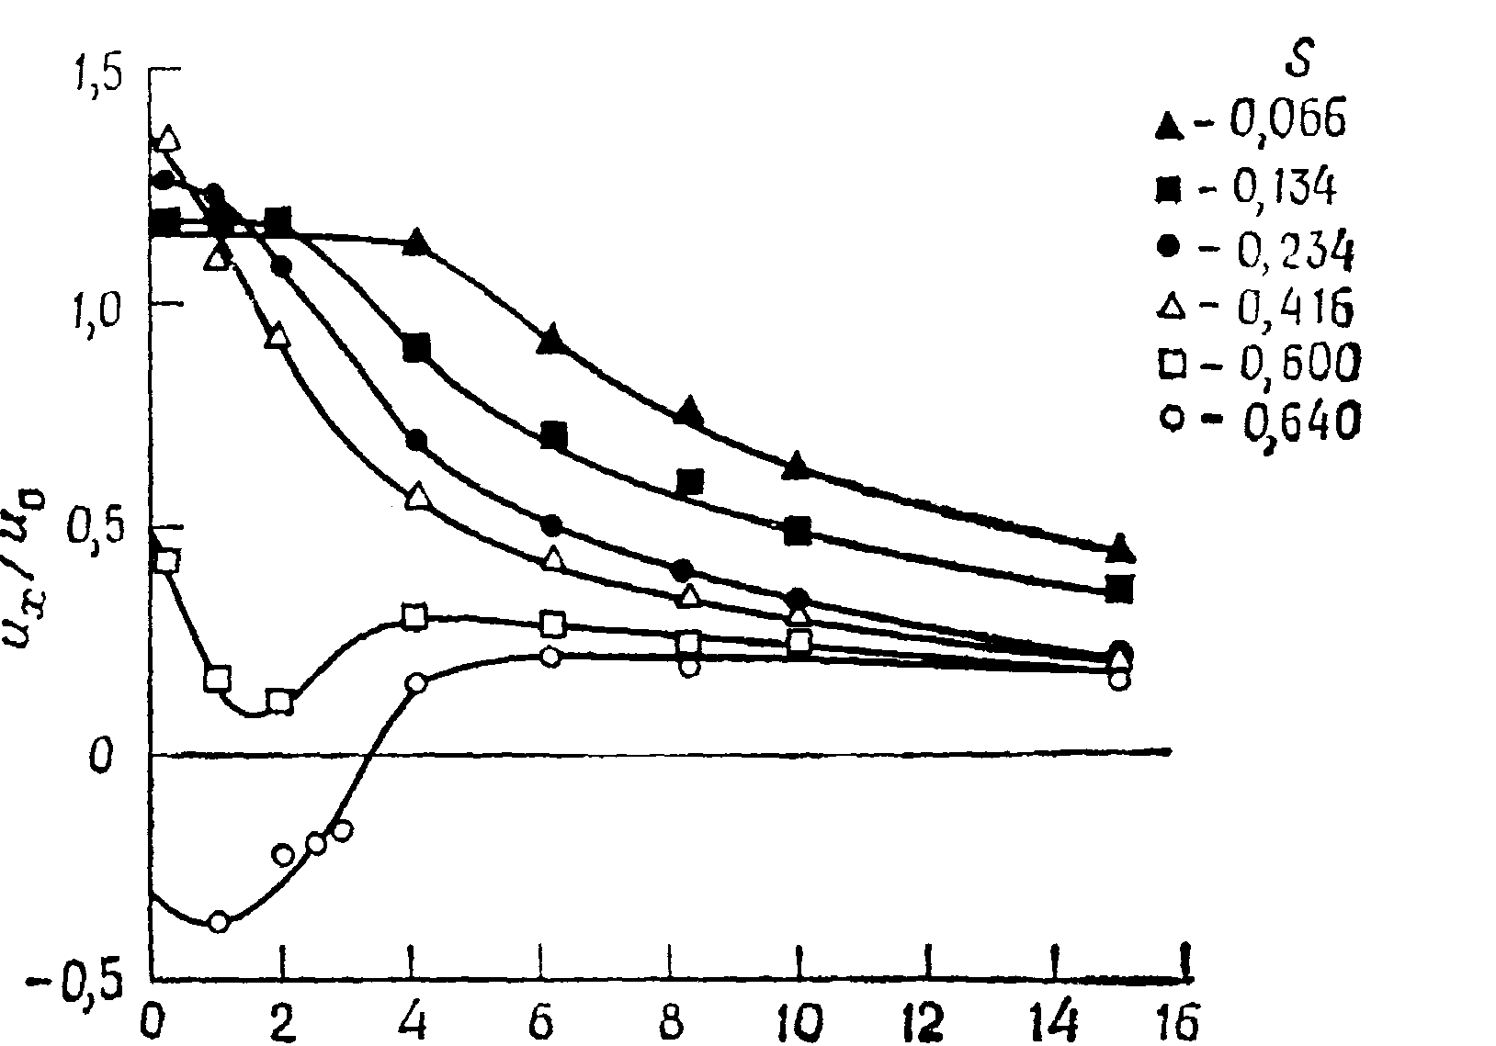

Рис. 4.5. Распределение продольной составляющей скорости вдоль оси при различных значениях параметра закрутки

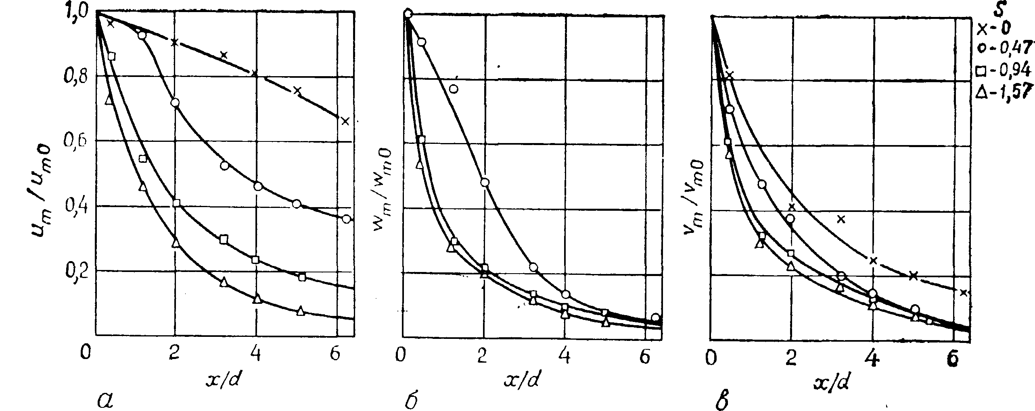

**Рис.** 4.6. Изменение максимальных значений параметров вдоль струи**:**

Изменение продольной составляющей 'скорости вдоль оси струи круглого сечения при различных значениях параметра закрутки показано на рис. 4.5 ; струя распространялась из закручивающего устройства с тангенциальным подводом. При малых интенсивностях закрутки (5<0,1) вблизи выхода на­блюдается потенциальное ядро (т. е. область неизменной ско­рости). С увеличением параметра закрутки длина ядра умень­шается, и при S === 0,5 максимальное значение *и* смещается от оси. При 5 > 0,6 на оси появляется обратный поток. Специаль­ный эксперимент, в котором параметр закрутки по возможно­сти непрерывно изменялся в диапазоне 0,3 ... 0,64, показал,. что изменение распределения происходит монотонно, без скач­ков, не было обнаружено существенной разницы и при повто­рении опыта с изменением 5 в том же диапазоне, но в обрат­ной последовательности, В соответствии с ростом темпа рас­ширения струи возрастает скорость эжекции, вследствии чего ускоряется вырождение неравномерности скорости и концент­рации жидкости, истекающей из сопла. Это положение иллю­стрируют экспериментальные данные, представленные на рис. 4.6, где для различных значений параметра закрутки при­ведены распределения вдоль струи максимальных значений продольной (рис. 4.6, а), окружной (рис. 4.6,6) и радиальной (рис. 4.6, *в)* скоростей. При высокой интенсивности закрутки, когда начинает образовываться рециркуляционная зона и по­являются области малых или отрицательных значений продоль­ной составляющей скорости, ее максимум смещен от оси струи. Отметим, что вниз по потоку максимальные значения продоль­ной и радиальной составляющих скорости, а также минималь­ное значение давления изменяются обратно пропорционально' приведенному расстоянию от среза сопла в степенях один, два и четыре соответственно.

6. Структура рециркуляционной зоны

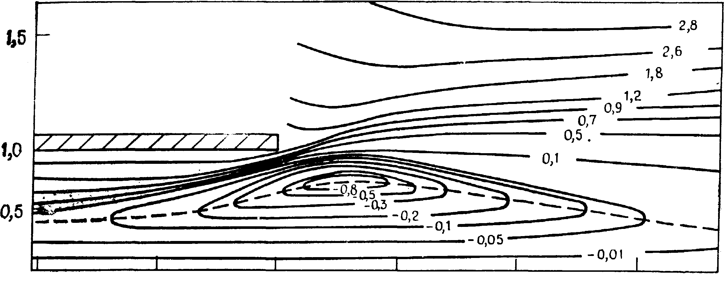

Рис. 4.7. Изолинии функции тока Штриховая линия соответствует нуле­вым значениям продольной скорости

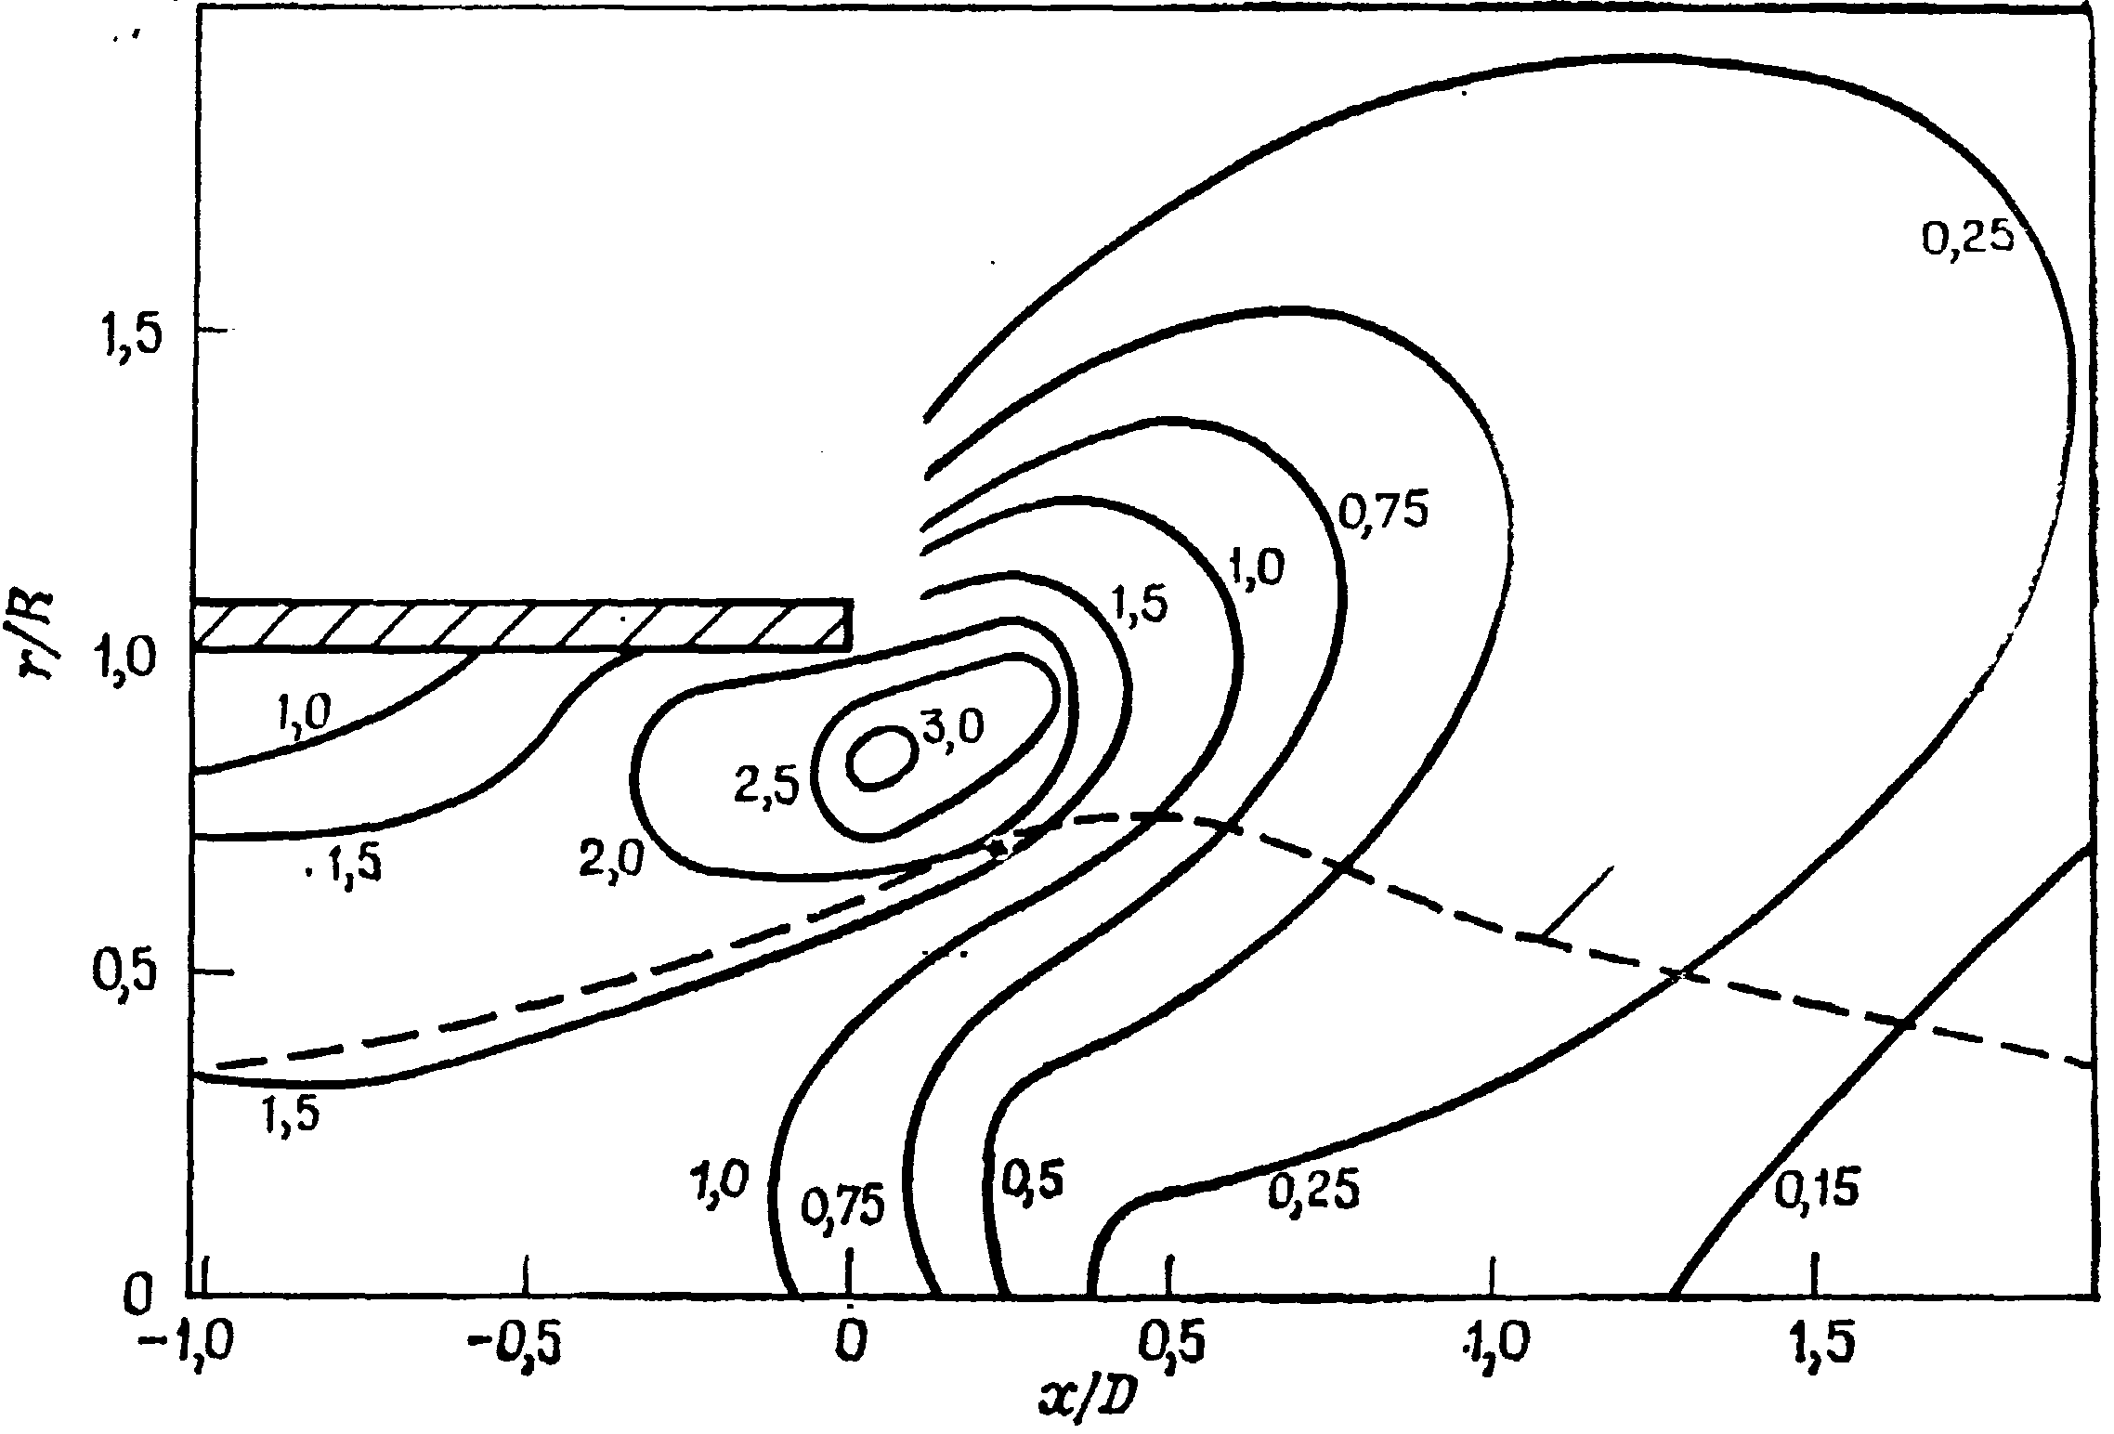

Рис. 4.9а Изолинии приведенной кинетической энергии турбулентности. Штриховой линией обозначена граница зоны обратных токов.

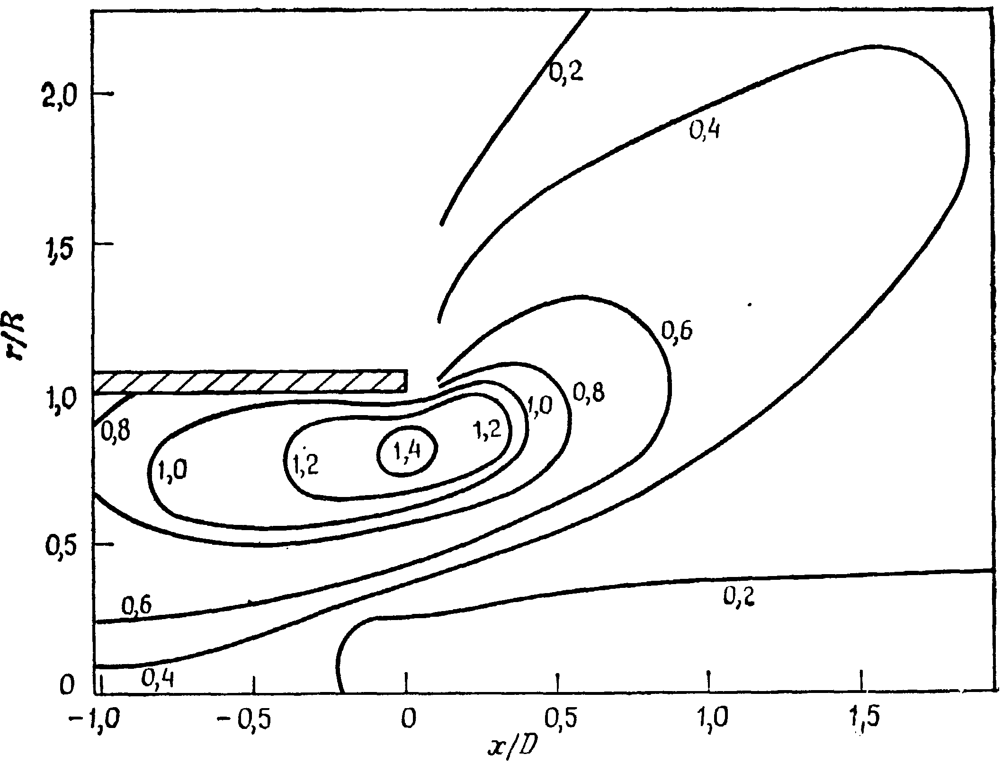

Рис. 4.96. Изолинии безразмерной среднеквадратичной величины пульсации окружной скорости *{w'* ) */uq.*

В рециркуляционной зоне интенсивность турбулентности до­стигает очень высокого уровня. На границе обратного течения, где средняя скорость равна 0, величина локальной интенсивности турбулентности стремится к бесконечности. Измерения всех шести компонент тензора турбулентных напряжений показывают, что распределение кинетической энергии турбулентности сильно неоднородно, а напряжение и соответственно тензор коэффициентов турбулентной вязкости сильно неизотропны .На рис. 4.9а показано, что приведенная кинетическая энергия турбулентности достигает значения 300% за кромкой сопла и быстро затухает на расстоянии, равном одному диаметру. При отдельном рассмотрении пульсации продольной и окружной скоростей обнаруживается сильная анизотропия турбулентности. Максимум пульсации окружной скорости (рис.4.9б) наблюдается прямо под кромкой сопла при 2r/d=0,8, причем пульсации быстро затухают по направлению к оси симметрии. Интенсивность пульсации продольной скорости имеет два максимума, один сразу за кромкой при 2r/d=0,9 и другой внутри вихревой горелки вблизи оси симметрии. Высокие уровни турбулентности обусловлены трехмерным нестационарным возмущением закрученного течения – так называемым прецессирующим вихревым ядром.

Распределения характеристик турбулентности в слабозакру­ченных струях *(S* <$ 0,6), аналогичные распределениям в стру­ях с сильной закруткой, показанным на рис. 4.9, получены в работе. Там же определено сечение, расположенное на рас­стоянии примерно в 3 ... 4 диаметра от среза сопла, начиная с которого максимальные значения интенсивностей турбулент­ных пульсации в закрученной струе становятся меньше, чем в незакрученной. Более интенсивное расширение струи приводит и к более интенсивной диссипации.

Форма и размер рециркуляционной зоны и соответствующей области с повышенным уровнем турбулентности оказывают ре­шающее влияние на устойчивость факела, интенсивность про­цесса горения и другие характеристики пламени. К настояще­му времени получено достаточно много данных, позволяющих провести сопоставление характеристик различных закручиваю­щих устройств и определить влияние на изотермический поток различных модификаций их геометрии, таких, как установка на выходе из закручивающего устройства конических диффузо­ров, трубок или форсунок для впрыска топлива, топочных ка­мер. Наряду с картиной линий тока, представленной па рис. 4.7, на рис. 4.10 и 4.11а и 4.116 приведены три аналогичные картины. Можно видеть, что область рециркуляционного течения всегда существует вблизи выхода из сопла.

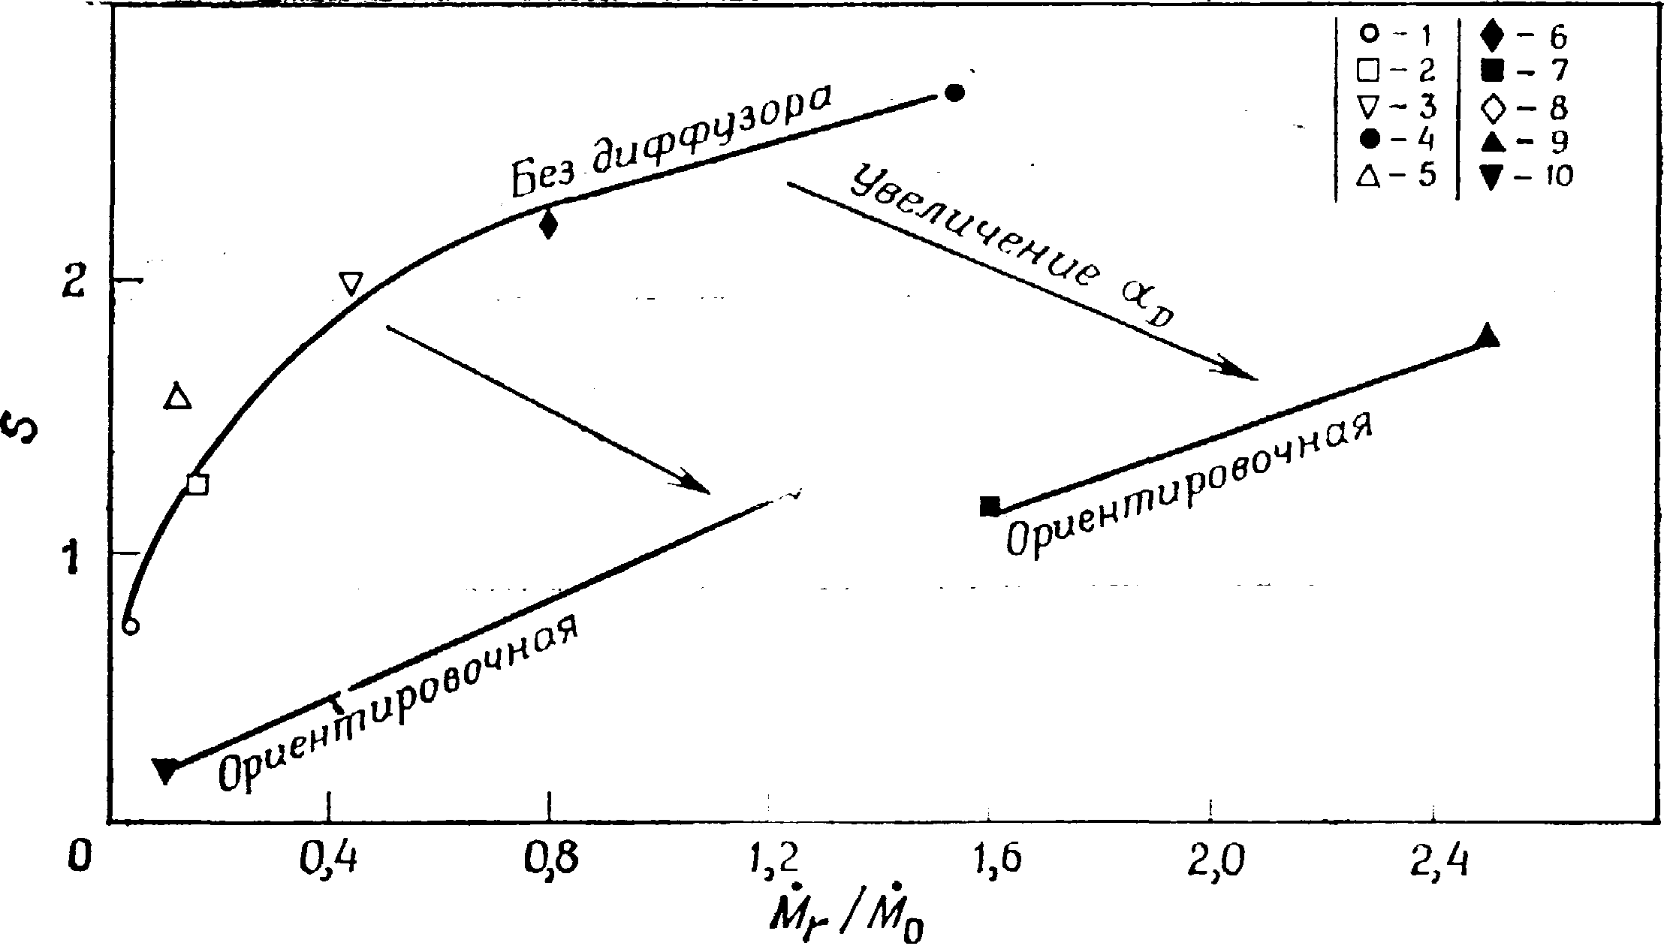

Закручивающие устройства с цилиндрической выходной частью: *1 —* кольцевой лопа­точный завихритель, ф=45° [10]; 2-ф==60° ; 3-ф=70° ; 4-ф=75° ;

5 — закручи­вающее устройство с аксиально-тангенциальным подводом ;

*6* — закручивающее устройство с тангенциальным подводом .

Закручивающие устройства с диффузором на выходе: 7 — полуугол раскрытия диффу­зора .

Тип закручивающего устройства (за исключением лопаточного завихрителя без втулки) и наличие соосных трубок для подвода топлива или форсунок, по-видимому, не влияют на характер связи. Для устройств с цилиндрической выходной частью представленные данные мож­но описать зависимостью

S=0.508+5.66Mr-6.24Мr2+2.28Мr3

где *Mr* —- поток массы газа, вовлеченного в рециркуляционное движение.

## 7. Вихревые горелки, прецессирующее вихревое ядро в потоке с горением

1. Факел типа а—предварительно перемешанные топливо и воздух; 1,4 < а < 6,0.

Для этого случая характерен очень короткий факел с боль­шой интенсивностью процесса горения, который реализуется и при тангенциальном подводе. Пламя генерирует сильный шум, течение нестационарное; как и в изотермическом потоке, образуется ПВЯ, которое порождает очень большие пульсации скорости и давления.

2. Факел типа б - подвод топлива у основания горелки; 0,8 < ее < 40.

Этот тип факела со значительно меньшей интенсивностью процесса горения менее возмущен, чем факел типа *а,* так как возмущения в виде ПВЯ сильно подавлены как по амплитуде, так и по частоте . Внутри горелки всегда сущест­вует прослойка воздуха вокруг пламени, и горение на стенке не происходит. Длина и форма факела сильно меняются при изменении коэффициента избытка воздуха а; так, при = f пламя проникает внутрь горелки на расстояние почти в три диаметра. Этот тип факела наиболее характерен для промышленных вихревых горелок.

Пределы срыва пламени, особенно при низких числах Рейнольдса, довольно широкие. По- видимому ПВЯ вызывает появление локальных зон в области горения, в которых реализуется благоприятное соотношение горючего и воздуха даже при большом избытке воздуха в общем потоке. Обнаруживается некоторое изменение интенсивности пульсаций при изменении коэффициента избытка воздуха, но основное воздействие обусловлено изменением числа Рейнольдса.

Устойчивость рассмотренных течений с закруткой, содержащих большое ПВЯ, можно охарактеризовать с помощью критерия Рэлея и модифицированного числа Ричардсона.

Условия устойчивости потока по Рэлею:

* поток устойчив, если pwr растет с ростом r ( вращение газа, как целого)
* поток нейтрально устойчив, если pwr не зависит от r (вращение по закону свободного вихря)
* поток неустойчив, если pwr уменьшается с ростом r

Сразу за ПВЯ в диапазоне r/re=0.43….0.52 (при изменении от 0 до 40) pwr уменьшается сростом r и, следовательно, ПВЯ в этой области нестабильно. В тоже время при изменении от 320 до 0 в диапазоне значений r/re= 0.45…0.55 величина pwr фактически постоянна по радиусу, и поэтому поток в этой области нейтрально устойчив.

При аксиальной и тангенциальной подаче топлива пламя намного равномернее, а процесс горения менее интенсивен, чем при предварительном перемешивании воздуха и топлива. Горение происходит в некотором удалении от стенок.

В целом интенсивность пульсаций монотонно растет с ростом числа Рейнольдса, пока не выходит на постоянное значение; такое «плато» в зависимости отвечает аналогичной зависимости частоты от Re. В потоке с горением предварительно перемешанных компонент, где имеется мощное ПВЯ, потери полного давления при данном числе Рейнольдса максимальны. Видно, что в зависимости от коэффициента избытка воздуха потери изменяются всего в пределах 10…15 %. Уменьшение потерь при изменении способа подачи топлива указывают на ослабление прецессионного движения вихревого ядра. При аксиальной подаче топлива потери полного давления даже меньше, чем в изотермическом потоке. По-видимому, это обусловлено тем обстоятельством, что область наиболее интенсивного процесса горения расположена вне горелки.

В целом можно сделать вывод, что амплитуды и частоты пульсации при наличии ПВЯ увеличиваются в потоке с горением предварительно перемешанных компонент. В диффузионном факеле ПВЯ вырождается при соотношении расходов топлива и воздуха, близком к стехиометрическому, причем пульсации ПВЯ уменьшаются на два порядка величины..

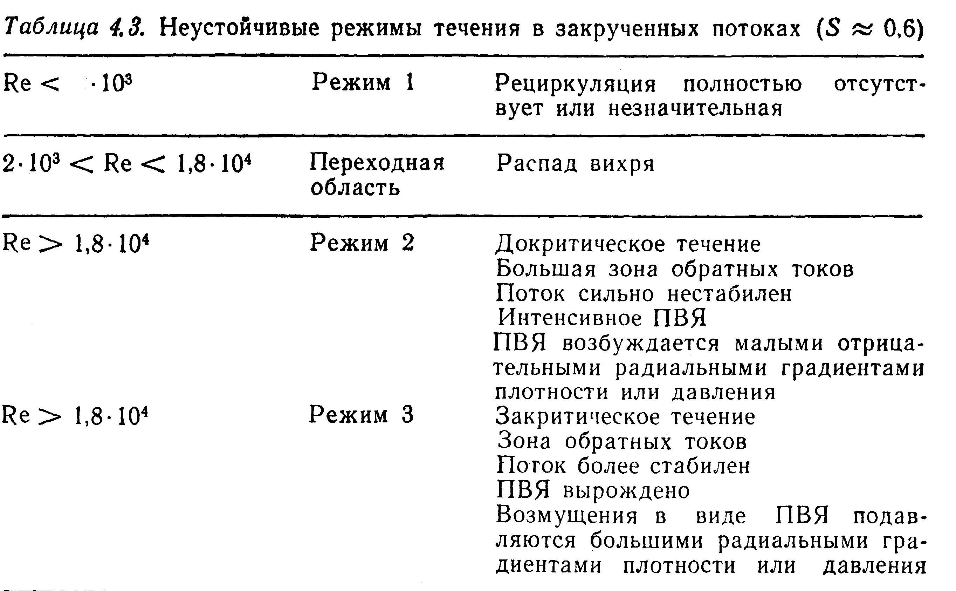

**8.ГОРЕНИЕ В ЗАКРУЧЕННОМ ПОТОКЕ**

Общий вид распределений температуры в пламени вихревой горелки представлен на рис. 4.43 а и 4.436. Распределение температуры по радиусу показано на рис. 4.43а

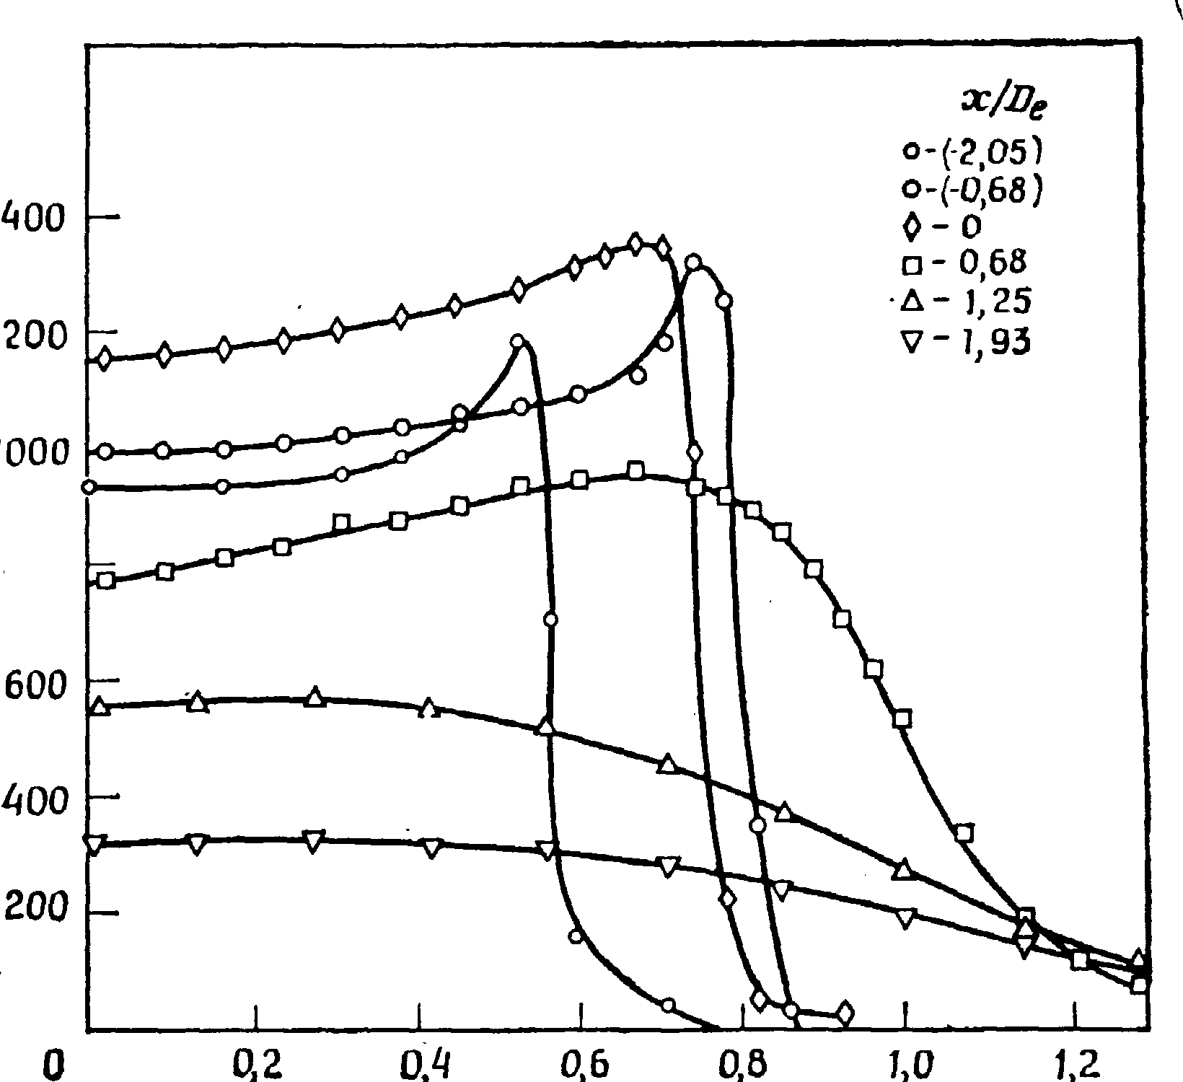

Рис.4.43а.Радиальное распределение температуры в факеле вихревой горелки.

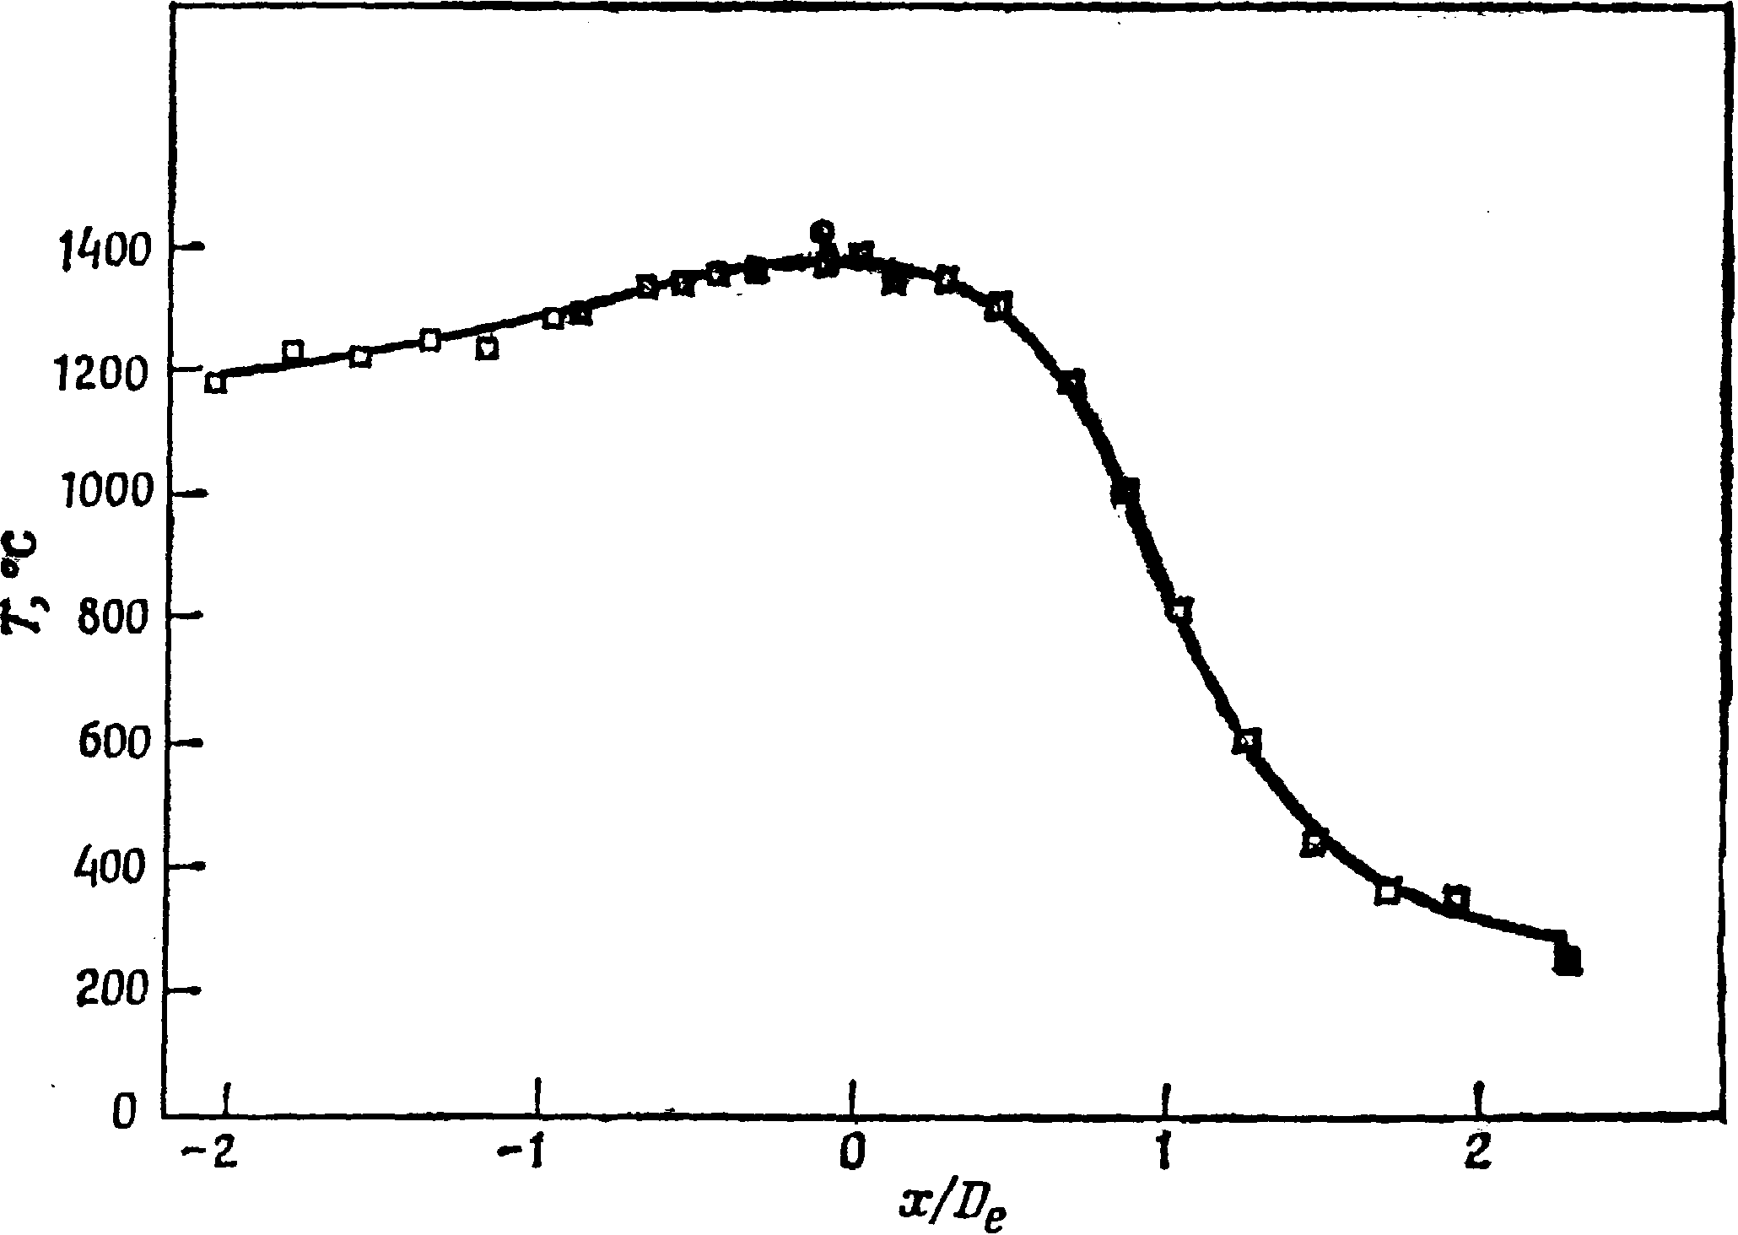

Рис. 4.436. Изменение максимальной температуры вдоль оси горелки.

Максимум температуры расположен вблизи выходного сечения, непосредственно за границей зоны обратных токов. Распределение температуры в зоне обратных токов практически равномерное, что свидетельствует о реализации в этой области «реактора интенсивного смешения». Вблизи зоны реакции в пламени обнаруживаются пики в распределении температуры и ее градиента. Представленное на рис. 4.436 рас­пределение максимальной температуры вдоль потока показы­вает, что максимум медленно нарастает к выходному сечению горелки, а за этим сечением наблюдается резкий спад, соответ­ствующий выгоранию топлива. Проблема измерения параметров потока в вихревых горел­ках весьма сложна, и только в последнее время удалось вы­яснить возможности проведения измерений скорости, давления и интенсивности турбулентности в этих устройствах. Выполнен­ные ранее с помощью термоанемометра и насадка полного давления измерения в изотермических потоках указывают на высокий уровень турбулентности. На основании этого счита­лось, что нельзя для определения характеристик турбулентно­сти использовать методы, основанные на измерении пульсации давления, которые применимы только в слаботурбулизованных потоках (с интенсивностью турбулентности менее 30%). Однако, поскольку горение подавляет амплитуды воз­мущений в виде прецессии вихревого ядра на два порядка (в особенности при 5>0,5), ПВЯ не является определяющим элементом течения, и эффективный максимум турбулентных пульсации в некоторых горелках уменьшаетсяо и по­зволяет использовать методы, основанные на измерении пуль­сации давления . Спектральный анализ пульсации дав­ления в вихревых горелках показывает, что осцилля­ции носят более случайный характер, чем в изотермическом потоке, а следовательно, при горении изменяется и природа процесса смешения. В изотермическом потоке доминируют пульсации скорости, имеющие довольно регулярный характера а при горении имеющие случайный, турбулентный характер только закруткой, но также и наличием диффузора с полууглом раскрытия 35°. Действительно, если выходная часть имеет цилиндрическую форму, то при такой интенсивности закрутки распад вихря только начинается и рециркуляционная зон только зарождается. Результаты показывают, в частности, что в реагирующих пото­ках в рециркуляционных областях течение существенно неизо­тропно. При горении интеграл от пульсации скорости, взятый по всему полю течения, значительно больше, чем в изотерми­ческом потоке, что в определенном смысле подтверждает гипо­тезу о генерации турбулентности при наличии пламени.

Как показывают эти исследования, характеристики потоков с горением и без горения значительно различаются, в особен­ности это касается распределения продольной скорости, формы. поперечного размера и протяженности зоны обратных токов. В отличие от результатов, полученных в работах, здесь при горении протяженность и поперечный размер зоны обратных токов значительно возрастали, зона обратных токов простиралась вниз по потоку по крайней мере на расстояние, равное двум диаметрам выходного сечения. Интенсивность пульсации продольной составляющей скорости везде, за исклю­чением области вблизи выходного сечения горелки, при горе­нии уменьшалась. Высокий уровень пульсации продольной ско­рости наблюдался вблизи границы рециркуляционной зоны. здесь же проявлялась существенная анизотропия пульсации. Вообще, существенная разница интенсивностей пульсации про­дольной и окружной скоростей в потоках с горением и без го­рения наблюдается в большей части поля течения.

Измерения показывают, что имеется силь­ная перемежаемость внутри и вокруг рециркуляционной зоны, что свидетельствует о ее нестационарном характере. Проведены также измерения в слое смешения стесненного турбулентного диффузионного факела. Распределения продольной и окружной осредненных по времени скоростей, среднеквадратичных значе­ний пульсации скорости, распределение плотности вероятности показывают, что осредненные и нестационарные характеристики поля течения существенно изменяются при вариации давления на выходе из камеры сгорания и закрутки воздуха на входе. Эти изменения заметно влияют на выбросы загрязняющих ве­ществ. Обнаружен существенный вклад крупномасштабных пульсации в суммарное среднеквадратичное значение турбу­лентных пульсации скорости. Влияние крупномасштабных пульсации приводит к отличию случайного процесса от гауссо­ва и к существенной анизотропии турбулентности в большей части начального участка. Отмеченное обстоятельство показы­вает, что модели турбулентности, основанные на гипотезе о локальном равновесии, неадекватно описывают физические процессы в потоке с горением

В настоящее время для потоков с горением, особенно для стесненных потоков, имеется значительное количество данных о зависимости величины потока массы, вовлеченной в рецирку-ляционное движение, от параметра закрутки.Рассмотрим вначале свободные те­чения за вихревой горелкой. Сравнивая результаты, получен­ные в условиях с горением и без него, можно заметить, что горение приводит к значительному уменьшению величины потока массы, вовлеченной в рециркуляционное дви­жение, особенно при соотношении расходов топлива и воздуха, близких к стехиометрическому, и при предварительном пере­мешивании компонент. Помимо этого рециркуляционная зона в потоке с горением короче и шире, чем в холод­ном потоке. Начало рас­пада вихря и зарождение рециркуляции происходят при

Сравнение границ зоны обратных токов при различных значениях параметра закрутки в потоке с горением предвари­тельно перемешанных компонент приведено на рис. 4.4. При увеличении параметра закрутки от 0,7 до 1,25 увеличиваются как ширина, так и длина зоны. То же самое должно наблю­даться и в изотермическом потоке, т. е. с ростом параметра закрутки длина зоны обратных токов должна увеличиваться. Следует заметить, что за лопаточным завихрителем без втулки: зоны обратных токов длинные и узкие, и потому та­кие завихрители обычно не применяются. За кольцевым лопа­точным завихрителем зона обратных токов при тех же пара­метрах закрутки значительно шире и короче. Для стабилиза­ции пламени весьма желательно, чтобы зона обратных токов была короткой и компактной, поскольку в длинной зоне рециркуляция холодных продуктов сгорания приводит к уменьшению полноты сгорания и сужению пределов срыва пламени. На характеристики течения за вихревой горелкой, так же как на характеристики изотермического течения, влияет степень стеснения потока, причем определяющими здесь являются такие параметры, как отношение диаметра горелки к диаметру топки, коэффициент избытка воздуха и выходной диаметр топки. При достаточно высоких интенсивностях закрутки в потоке с горением, так же как и изотермическом потоке, образуется пристенная веерная струя, периферийная рециркуляционная зона исчезает и пламя прилипает к лицевой стенке камеры. Этот эффект должен иметь место при параметрах закрутки

S > 1.5, в то время как при S=1.25 еще существует периферийная рециркуляционная зона.

В топках с вихревой горелкой можно сжигать газовые отходы обладающие очень низкой теплотой сгорания: для этого необходимо топку облицевать огнеупорным материалом и хорошо теплоизолировать.

### **9.ПРЕДЕЛЫ СРЫВА И УСТОЙЧИВОСТЬ ПЛАМЕНИ**

В промышленных горелках, работающих на различных газообразных и жидких топливах, типичное значение параметра закрутки лежит в диапазоне 0.8<S<1.5. Одна из причин ухудшения характеристик вихревых горелок при более высокой интенсивности закрутки состоит в том, что при больших S зона обратных токов оказывается длиннее, чем 3De, вследствие чего горение заканчивается на расстояниях, меньших длины зоны, часть холодных продукгов вовлекается в рециркуляционное движение и таким образом полнота сгорания уменьшается. Влияние перечисленных факторов можно ослабить используя аксиально-радиальную подачу топлива и диффузор на выходе, за счет чего удается получить высокую степень закрутки и соответствующее улучшение характеристик, например расширение пределов срыва пламени, увеличение интенсивности процессов горения.

Одно из основных преимуществ стабилизации пламени с помощью закрутки по сравнению с другими способами состоит в значительном расширении пределов срыва пламени. Роль закрутки факела с отношением воздух/топливо, близким к стехиометрическому, состоит в перемешивании топлива и воздуха. В факеле без закрутки характеристика срыва на богатом пределе вблизи значений эквивалентного отношения, , очень крутая. По этой причине незначительные изменения коэффициента избытка воздуха или состава топлива могут привести к срыву пламени. Закрутка приводит к смещению срыва на богатом пределе в область меньших коэффициентов избытка воздуха и обеспечивает нечувствительность к случайным флуктуациям состава топлива и коэффициента избытка воздуха.

Срывные характеристики зависят от вида горения. При горении предварительно перемешанных компонент пределы срыва сужаются. В длинной тонкой рециркуляционной зоне, образующейся за лопаточным завихрителем без втулки, в рециркуляционное движение вовлекаются холодные продукты сгорания, что значительно понижает отношение (объем воздуха/объем топлива) для срыва на бедном пределе даже при незначительных расходах топлива. Характеристики срыва на бедном пределе в потоке с завихрителем с углами установки лопаток 30 и 45 (S=0.39 и 0.72 соответственно) существенно лучше, чем в потоке за завихрителем с лопатками, расположенными под углом 60 (S=1.6), где образуется очень длинная тонкая рециркуляционная зона. Также обнаружено, что при формировании более короткой рециркуляционной зоны получается довольно неплохая характеристика срыва на бедном пределе с диапазоном изменения коэффициента избытка воздуха от 6 (при малых Re) до 2.5 (при больших Re). Существует связь между характеристикой срыва на бедном пределе, температурой на границе рециркуляционной зоны в области, примыкающей к завихрителю, и средним значением модуля скорости в выходном сечении завихрителя.

**10. ПРОЕКТИРОВАНИЕ ВИХРЕВЫХ ГОРЕЛОК**

Из изложенных выше материалов ясно, что пока невозмож­но сформулировать общие методы проектирования вихревых горелок различного назначения. Можно, однако, сформулиро­вать следующие рекомендации в помощь проектировщикам:

1. Для создания потока с параметром закрутки S < 0,7 до­статочно эффективен кольцевой плосколопаточный завихритель, который имеет простую конструкцию и позволяет получить удовлетворительное распределение параметров.

2. Для закрутки потоков до интенсивности, характеризую­щейся значениями параметра S от 0,7 до 0,8, плосколопаточ­ный завихритель является значительно менее эффективным устройством, поскольку большой угол ата­ки или наклона лопаток приводит к отрыву потока. Длинная тонкая рециркуляционная зона может оказаться менее пригод­ной для стабилизации пламени, чем рециркуляционные зоны за закручивающими устройствами других типов.

3. Для создания потока с параметром закрутки S > 0,8 ре­комендуется использовать закручивающее устройство с танген­циальным подводом или завихритель с профилированными ло­патками (изогнутыми для того, чтобы уменьшить потери на отрыв). В системе с аксиальным подводом желаемую степень закрутки можно получить, пропуская необходимое количество газа через лопаточный завихритель. Если же используется тангенциальный подвод, то для получения симметричного тече­ния необходимо выпустить поток через ряд отверстий (по меньшей мере через четыре). В закручивающем устройстве с тангенциальным подводом диаметр горловины должен рав­няться половине внешнего диаметра, т.е. De/Do = 0,5, что по­зволяет свести к минимуму потери полного давления.

4. На горелку необходимо устанавливать диффузорную над­ставку из огнеупора, при этом следует руководствоваться пра­вилом:

S > 0,5: полуугол раскрытия диффузора от 20° до 35°;

S < 0,5: полуугол раскрытия диффузора от 20° до 25°;

длина надставки (для получения факела типа II) Lдифф = 0,5Dе.

Диффузор на выходе существенно увеличивает размеры приосевой рециркуляционной зоны при всех интенсивностях за­крутки.

5. Для получения факела типа I в горелке с диффузорной надставкой с полууглом раскрытия от 20° до 35° в целях обеспечения хорошей устойчивости пламени необходимо пода­вать газообразное топливо со скоростью, примерно втрое пре­вышающей скорость воздуха. Тепловая нагрузка может быть значительно увеличена за счет удлинения диффузорной над­ставки до длины Lдифф = 1,5De. Следует придерживаться ре­комендации 3, но для получения факела типа I лучше не ис­пользовать лопаточные завихрители, поскольку в этом случае газовая струя горящего топлива не сможет пробить рециркуляционную зону.

6. Следует проявлять осторожность при использовании вих­ревых горелок с диффузорной надставкой в топках с большим стеснением факела или в ситуациях, когда горелки располо­жены близко друг к другу. Экспериментальные данные позво­ляют предположить, что приосевая рециркуляционная зона пропадает при Af / Ab → 4 (S ≈ 1). Таким образом, в указан­ных ситуациях предпочтительнее горелки с цилиндрической вы­годной частью, за которыми образуются рециркуляционные зоны с интенсивным движением в них.

7. Горелки с тангенциальным подводом не годятся для сжигания предварительно перемешанных газообразного топли­ва и воздуха, поскольку в них пламя может легко распростра­няться вверх по потоку от мест подвода (исключения состав­ляют газообразные топлива с низкой теплотой сгорания - ме­нее 3 ... 4 МДж/м3). Предварительно перемешанные газооб­разное топливо и воздух можно сжигать в горелках с лопа­точными завихрителями.

Влияние вида топлива (уголь, нефть, синтетическое топли­во) на характеристики вихревой горелки опять-таки трудно параметризовать, но можно указать следующую основную за­кономерность: длина факела возрастает при последовательном переходе от газообразных топлив к легким жидким топливам (бензин), от них к тяжелым жидким топливам (мазут, некото­рые синтетические топлива) и, наконец, к распыленному углю. Такая последовательность отражает уменьшение испаряемости топлива. При сжигании распыленного угля обычно необходимо использовать в качестве носителя около 20 % подаваемого воз­духа. При сжигании мазута необходимо для стабилизации пламени добавлять к форсунке дисковый стабилизатор.

### СПИСОК ИСПОЛЬЗОВАННОЙ ЛИТЕРАТУРЫ

1. Парогенераторы промышленных предприятий.

Л. Н. Сидельковский, В. Н. Юренев.

1. Теория горения и топочные устройстваю

Д. М. Хазмалян, Я. А. Каган.

1. Закрученные потоки.

А. Гупта, Д. Лилли, Н. Сайред.